**จำลองโมเดลบ่อปลาสวยงามเสมือนจริง**

**ปวริศร ทรงถาวรทวี 61022371**

**ชาญชัย ไชยมงคล 61020605**

**ภาคนิพจน์เสนอเป็นส่วนหนึ่งของการศึกษา**

**รายวิชา 225391[3] ระเบียบวิจัย**

**ภาคการศึกษาปลาย ปีการศึกษา 2564**

**มหาวิทยาลัยพะเยา**

**บทที่ 1**

**บทนำ**

# **ความเป็นมาและความสำคัญของปัญหา**

เทคโนโลยีเสมือนจริง (Augmented Reality: AR) เป็นประเภทหนึ่งของเทคโนโลยี ความจริงเสมือนที่มีการนำระบบความจริงเสมือนมาผนวกกับเทคโนโลยีภาพเพื่อสร้างสิ่งที่เสมือนจริงให้กับผู้ใช้และเป็นนวัตกรรมหรือเทคโนโลยีที่มีมาตั้งแต่ปีค.ศ. 2004 จัดเป็น แขนงหนึ่งของงานวิจัยด้านวิทยาการคอมพิวเตอร์ว่าด้วยการเพิ่มภาพเสมือนของโมเดลสามมิติที่สร้างจากคอมพิวเตอร์ลงไปในภาพที่ถ่ายมาจากกล้องวิดีโอเว็บแคมหรือกล้องในโทรศัพท์มือถือแบบเฟรมต่อเฟรมด้วยเทคนิคทางด้านคอมพิวเตอร์กราฟิกปัจจุบันเทคโนโลยีโลกเสมือนจริงผสานโลกของความเป็นจริงถูกนำมาประยุกต์ใช้กับธุรกิจต่าง ๆ ไม่ว่าจะเป็นด้านอุตสาหกรรม การแพทย์การตลาด การบันเทิง การสื่อสาร โดยใช้เทคโนโลยีความจริงเสมือนมาผนวกเข้ากับเทคโนโลยีภาพผ่านซอฟต์แวร์และอุปกรณ์เชื่อมต่อต่าง ๆ และแสดงผลผ่านหน้าจอคอมพิวเตอร์หรือบนหน้าจอโทรศัพท์มือถือ ทำให้ผู้ใช้สามารถนำเทคโนโลยีเสมือนจริงมาใช้กับการทำงานแบบออนไลน์ที่สามารถโต้ตอบได้ทันทีระหว่างผู้ใช้กับสินค้าหรืออุปกรณ์ต่อเชื่อมแบบเสมือนจริงของโมเดลแบบสามมิติที่มีมุมมองถึง 360 องศา โดยผู้ใช้ไม่จำเป็นต้องไปสถานที่จริง

ปัจจุบันการสร้างบ่อปลาสวยงามก็เป็นการเสริมฮวงจุ้ยให้กับบ้านหรือผู้ที่ชอบเลี้ยงปลาสวยงาม หลายคนเลยหันไปเลี้ยงปลาสวยงามมากขึ้น ซึ่งในการออกแบบบ่อปลาสวยงามก็ยากต่อการออกแบบและก็ต้องใช้ช่างที่มีฝีมือหรือชำนาญการพอสมควรในการมาออกแบบบ่อปลาสวยงามซึ่งอาจจะเสียค่าใช้จ่ายเพิ่มไปอีก แต่ปัญหาที่สำคัญคือ การออกแบบนั้นก็ยังเป็นเพียงแค่ภาพของบ่อปลาสวยงามที่อยู่ในโปรแกรม Sketch Up หรืออยู่ในโปรแกรมอื่น ๆ ที่เกี่ยวกับการออกแบบสิ่งก่อสร้าง โดยไม่สามารถนำมาแสดงในโลกของความเป็นจริงและไม่สามารถปรับแต่งแก้ไขสี รูปแบบของบ่อปลาสวยงามและหมุนเพื่อปรับทิศทางของบ่อปลาสวยงามได้ ซึ่งถ้าผู้ใช้ต้องการปรับแต่งบ่อปลาสวยงาม จำเป็นต้องใช้โปรแกรมเฉพาะทางซึ่งมีความยุ่งยากและซับซ้อนอาจไม่สะดวกในการใช้งานหรือจะนำมาแก้ไขโมเดลที่โหลดมาเพียงเล็กน้อย เช่น แก้ไขน้ำตก แก้ไขขอบที่นั่งข้างบ่อปลาสวยงาม หรือพื้นรอบๆบ่อปลาสวยงาม ก็ยุ่งยากซึ่งเหมาะสำหรับคนที่มีงบประมาณที่ต้องการจะเสริมฮวงจุ้ยให้กับบ้านหรืออยากเลี้ยงปลาที่มีขนาดใหญ่

ดังนั้นผู้จัดทำจึงได้พัฒนาแอปพลิเคชันแบบจำลองบ่อปลาสวยงามเสมือนจริงซึ่งจะมีบ่อปลาสวยงามสำเร็จรูปมาให้เลือก ด้วยเทคโนโลยีเสมือนจริง(Augmented reality : AR) ขึ้นเพื่อแก้ไขปัญหาข้างต้น โดยการนำเทคโนโลยีเสมือนจริงมาประยุกต์ใช้เพื่อที่จะแสดงภาพเสมือนจริงให้เห็นภาพของบ่อปลาสวยงามที่ได้ออกแบบมาแสดงเป็นภาพ 3 มิติ ให้เห็นโครงสร้างของบ่อปลาสวยงามแบบ 360 องศา ซึ่งสามารถปรับแต่งสีของบ่อปลาสวยงามสีของหลังคาบ่อปลาสวยงาม เลือกรูปแบบของบ่อปลาสวยงามหรือน้ำตกให้มีลักษณะที่ผู้ใช้ต้องการ และสามารถทำการหมุนปรับทิศทางของบ่อปลาสวยงามให้หันไปในทิศทางที่ต้องการได้ จากนั้นก็สามารถทำการ Tracking แล้วทำการเดินดูรอบ ๆบ่อปลาสวยงามในรูปแบบของ 3 มิติในโลกของความเป็นจริงได้อีกด้วย

# **วัตถุประสงค์ของการวิจัย**

1. เพื่อให้เห็นภาพบ่อปลาสวยงามที่เสมือนจริงในโลกของความเป็นจริง
2. เพื่อผู้ใช้ทั่วไปสามารถออกบ่อปลาสวยงามด้วยตนเองได้
3. เพื่อให้ผู้ใช้มีทักษะในการออกบ่อปลาสวยงามด้วยตัวเอง

## สมมติฐานของการวิจัย

1. ปัจจัยส่วนบุคคลมีผลต่อการออกบ่อปลาสวยงามเสมือนจริง
2. ปัจจัยทัศนคติส่วนบุคคลที่มีผลต่อการนำไปใช้ประโยชน์

## ขอบเขตของการวิจัย

## ส่วนของระบบแอปพลิเคชันจะแบ่งออกเป็น 4 ส่วน ได้แก่ 1.ระบบสมาชิก 2.ระบบการสร้างแบบบ่อปลาสวยงาม 3.ระบบตรวจจับเซ็นเซอร์ 4.ระบบข้อมูล Unity ดังนั้น

## ระบบสมาชิก แบ่ง User เป็น 2 ประเภท คือ ผู้ใช้(User),ผู้ดูแลระบบ(admin)

* 1. ผู้ใช้ (User)
     1. Login เข้าสู่ระบบบัญชีผู้ใช้ และเพื่อจดจำข้อมูลลงในฐานข้อมูล Database กรอก ID, Password
     2. Register ปุ่มกดสร้างบัญชีผู้ใช้และเก็บข้อมูลลงในฐานข้อมูล Database Username, Password, ชื่อ-นามสกุล, เบอร์โทรศัพท์มือถือ, ที่อยู่, e-mail
     3. Forget Password, Username, เบอร์โทรศัพท์มือถือ, รหัสผ่านใหม่, ยืนยันรหัสผ่านใหม่
  2. ผู้ดูแลระบบ (Admin) ผู้ดูแลระบบจะมีIDส่วนตัวของผู้ดูแลระบบเองโดยไม่ต้องผ่านระบบสมัครสมาชิก
     1. ผู้ดูแลระบบสามารถทำการเพิ่มข้อมูลบ่อปลาสวยงาม
     2. ผู้ดูแลระบบสามารถทำการลบข้อมูลบ่อปลาสวยงาม

## ระบบการสร้างบ่อปลาสวยงามเสมือนจริง

## Select เลือก Model บ่อปลาสวยงาม

## บ่อปลาสวยงามบ่อ ได้แก่ ทรงสี่เหลี่ยมผืนผ้า, ทรงน้ำเต้า, ทรงตัว S ,ฯ

## Edit การแก้ไขวัตถุใน Model บ่อปลาสวยงาม

## น้ำตก ได้แก่ รูปแบบที่ 1 ,รูปแบบที่ 2,รูปแบบที่ 3,รูปแบบที่ 4

## พื้นในบ่อปลาสวยงาม ได้แก่ พื้นหินแม่น้ำ,พื้นซีเมนต์ , พื้นกระเบื้อง

## ที่นั่งขอบบ่อปลาสวยงาม ได้แก่ พื้นไม้กระดานเรียบ ,พื้นกระเบื้อง , พื้นซีเมนต์

## Add การเพิ่มวัตถุที่มีอยู่ในฐานข้อมูล Database

## ต้นไม้ ได้แก่ ปูน, สนามหญ้า, หิน

## โต๊ะ ได้แก่ ไม้, เหล็ก

## เก้าอี้ ได้แก่ เก้าอี้ไม้,เก้าอี้เหล็ก

## พื้นรอบบ่อปลาสวยงาม ได้แก่ พื้นหินแม่น้ำ, พื้นซีเมนต์, พื้นหญ้า

## Change Color เปลี่ยนสีวัตถุ ได้แก่

* + 1. Color ได้แก่ สีขาว, สีเขียวอ่อน, สีเทาควันบุหรี่, สีชมพูอ่อน, ฯ

## Save การบันทึกข้อมูล Model บ่อปลาสวยงาม ลงในฐานข้อมูล Database ของบัญชีผู้ใช้

## ตั้งชื่อ Save

## Load Save การเปิดข้อมูล Model บ่อปลาสวยงาม ที่บันทึกไว้ใน Database ของบัญชีผู้ใช้

## เลือกชื่อ Load Save

## Auto Save เมื่อมีการเปลี่ยนแปลงตั้งแต่ ข้อ 2.1 ถึง 2.4 ก็จะบันทึกไว้ใน Database ของบัญชีผู้ใช้

## ระบบตรวจจับเซนเซอร์

## Tracking ปุ่มกดตรึงวัตถุและยกเลิกการตรึงวัตถุที่กำลังใช้งานอยู่ให้อยู่กับที่ ได้แก่ โมเดลบ่อปลาสวยงาม

## Rotation การหมุนวัตถุเพื่อปรับทิศทางของโมเดลให้หันไปตามผู้ใช้ต้องการ

## ระบบข้อมูล Unity

## เป็นระบบข้อมูลที่จะเก็บคำสั่งในการใช้งานของผู้ใช้ (User) เพื่อทำส่งข้อมูลไปยัง Unity เพื่อทำการสร้าง AR

# **นิยามศัพท์เฉพาะ**

**AR** (Augmented reality) หมายถึง การนำเทคโนโลยีมาผสานระหว่างโลกแห่งความเป็นจริงและความเสมือนจริงเข้าด้วยกัน ด้วยการใช้ระบบซอฟต์แวร์และอุปกรณ์เชื่อมต่อต่าง ๆ เช่น เว็บแคมคอมพิวเตอร์หรืออุปกรณ์อื่นที่เกี่ยวข้อง โดยวัตถุเสมือนที่ว่านั้น อาจจะเป็น ภาพ วีดิโอ เสียง ข้อมูลต่าง ๆ ที่ประมวลผลมาจากคอมพิวเตอร์ มือถือ หรืออุปกรณ์สวมใส่ขนาดเล็กต่าง ๆ และทำให้เราสามารถตอบสนองกับสิ่งที่จำลองนั้นได้

Marker หมายถึง ตัวใช้ในการกำหนดตำแหน่งของวัตถุ

Eye หมายถึง กล้องวิดีโอ กล้องเว็บแคม กล้องโทรศัพท์มือถือ หรือ ตัวจับ Sensor อื่นๆ ใช้มองตำแหน่งของ AR Code แล้วส่งข้อมูลเข้า AR Engine

AR Engine หมายถึง เป็นตัวส่งข้อมูลที่อ่านได้ผ่านเข้าซอฟต์แวร์หรือส่วนประมวลผล เพื่อแสดงเป็นภาพต่อไป

Display หมายถึง จอแสดงผล เพื่อให้เห็นผลข้อมูลที่ AR Engine ส่งมาให้ในรูปแบบของภาพ หรือ วีดีโอ หรืออีกวิธีหนึ่ง เราสามารถรวมกล้อง AR Engine และจอภาพ เข้าด้วยกันในอุปกรณ์เดียว เช่น โทรศัพท์มือถือ หรืออื่น ๆ

# **ประโยชน์ที่จะได้รับจากการวิจัย**

1. ได้โครงสร้างบ่อปลาสวยงามตามที่คิดเอาไว้
2. บุคคลทั่วไปสามารถออกแบบบ่อปลาสวยงามได้
3. ได้เห็นภาพบ่อปลาสวยงามเสมือนจริง
4. ประหยัดเวลาในการออกแบบ
5. ประมาณพื้นที่จัดวางบ่อปลาสวยงามได้

## แผนการดำเนินโครงงานฯ

**ตาราง 1 แผนการดำเนินงานแอปพลิเคชันจำลองโมเดลบ่อปลาสวยงามเสมือนจริง**

|  |  |  |  |  |  |  |  |  |  |  |  |
| --- | --- | --- | --- | --- | --- | --- | --- | --- | --- | --- | --- |
| **รายการ / กิจกรรม** | **ระยะเวลาการดำเนินงาน** | | | | | | | | | | |
| **ม.ค** | **ก.พ** | **มี.ค** | **เม.ย** | **พ.ค** | **มิ.ย** | **ก.ค** | **ส.ค** | **ก.ย** | **ต.ค** | **พ.ย** |
| เสนอหัวข้อและข้อความอนุมัติโครงงาน |  |  |  |  |  |  |  |  |  |  |  |
| วิเคราะห์และเก็บข้อมูล |  |  |  |  |  |  |  |  |  |  |  |
| ศึกษาข้อมูลและทฤษฎีที่เกี่ยวข้อง |  |  |  |  |  |  |  |  |  |  |  |
| พัฒนาระบบ |  |  |  |  |  |  |  |  |  |  |  |
| ทดสอบระบบและปรับปรุงแก้ |  |  |  |  |  |  |  |  |  |  |  |
| สรุปการดำเนินงาน |  |  |  |  |  |  |  |  |  |  |  |
| นำเสนอโครงงาน |  |  |  |  |  |  |  |  |  |  |  |
| จัดทำเอกสาร |  |  |  |  |  |  |  |  |  |  |  |

## อุปกรณ์และซอฟต์แวร์ที่ใช้

1. เครื่องมือด้านฮาร์ดแวร์

1.1 เครื่องคอมพิวเตอร์ส่วนบุคคล (Personal Computer) รุ่น acer Nitro AN515-44

1.1.1 หน่วยประมวลผล AMD Ryzen 5-4600H

1.1.2 จอภาพ Intel UHD Graphics 620 166

1.1.3 หน่วยความจำหลัก 8 GB

1.1.4 ฮาร์ดดิสก์ความจุ 1 TB

1.1.5 15.6”, Full HD (1920 x 1080)

2. เครื่องมือที่ใช้พัฒนา

2.1 Visual Studio Code

2.2 Unity

2.3 Vuforia

2.4 Android studio

2.5 Sketch Up

2.6 Flutter

บทที่ 2

เอกสารและงานวิจัยที่เกี่ยวข้อง

ในการศึกษาและวิเคราะห์แนวคิด หลักการ ทฤษฎี และงานวิจัยที่เกี่ยวข้องกับการพัฒนา AR (Augmented Reality) คณะผู้จัดทำได้ทำการประยุกต์ใช้เทคโนโลยีแนวคิด ทฤษฎีต่าง ๆ มาใช้ เพื่อเป็นแนวทางการในพัฒนาประกอบไปด้วย

# **AR (Augmented Reality)**

Augmented Reality หรือ AR เป็นเทคโนโลยีสมัยปี 2010 ซึ่งเป็นเทคโนโลยีที่ผสานเอาโลกแห่งความเป็นจริง (Real) เข้ากับโลกเสมือน (Virtual) แสดงผลออกมาเป็นลักษณะ 3 มิติ ซึ่งมีมุมมอง ถึง 360 องศากันเลยทีเดียว

Augmented Reality หรือ AR เป็นเทคโนโลยีใหม่ ที่ผสานเอาโลกแห่งความเป็นจริง (Real) เข้ากับโลกเสมือน (Virtual) โดยผ่านทางอุปกรณ์ Webcam,กล้องมือถือ, Computer รวมกับการใช้ software ต่าง ๆ ทำให้สามารถมองเห็นภาพที่มีลักษณะเป็น object เช่น คน, สัตว์, สิ่งของ, สัตว์ประหลาด, ยานอวกาศ เป็นต้น แสดงผลในจอภาพกลายเป็นวัตถุ 3 มิติลอยอยู่เหนือพื้นผิวจริง และกำลังพลิกโฉมหน้าให้สื่อโฆษณาบนอินเทอร์เน็ต ก้าวไปสู่ความตื่นเต้นเร้าใจแบบใหม่ของการที่มีภาพสินค้าลอยออกมานอกจอคอมพิวเตอร์ ว่ากันว่า นี่จะเป็นการเปลี่ยนแปลงโฉมหน้าสื่อยุคใหม่ พอๆ กับเมื่อครั้งเกิดอินเทอร์เน็ตขึ้นในโลกก็ว่าได้ หากเปรียบสื่อต่าง ๆ เสมือน “กล่อง” แล้ว AR คือการเด้งออกมาสู่โลกใหม่ภายนอกกล่องที่สร้างความตื่นเต้นเร้าใจ ในรูปแบบ Interactive Media โดยแท้จริง

เพียงแค่ภาพสัญลักษณ์ที่ตกแต่งเป็นรูปร่างอะไรก็ได้ แล้วนำไปทำรหัส เมื่อตีพิมพ์บนวัตถุต่าง ๆ แล้วไม่ว่าจะเป็นบนผ้า แก้วน้ำ กระดาษ หน้าหนังสือหรือแม้แต่บนนามบัตร แล้วส่องไปยังกล้องเว็บแคม หรือการยกสมาร์ทโฟนส่องไปข้างหน้า ที่มี Reality Browser Layar เราอาจเห็นภาพโมเดลของอาคารขนาดใหญ่ หรือเห็นสัญลักษณ์ของร้านค้าต่าง ๆ รูปสินค้าต่าง ๆ รวมไปถึงรูปคนเสมือนจริงปรากฏตัวและกำลังพูดผ่านหน้าจอคอมพิวเตอร์ นี่คือสิ่งที่ตื่นตาตื่นใจ และทำให้ AR กลายเป็นสิ่งที่ถูกถามหากันมากขึ้น

### **ความเป็นมาของ AR**

เทคโนโลยีนี้ได้ถูกพัฒนามาตั้งแต่ปี ค.ศ. 2004 จัดเป็นแขนงหนึ่งของงานวิจัยด้านวิทยาการคอมพิวเตอร์ ว่าด้วยการเพิ่มภาพเสมือนของโมเดลสามมิติที่สร้างจากคอมพิวเตอร์ลงไปในภาพที่ ถ่ายมาจากกล้องวิดีโอ เว็บแคม หรือกล้องในโทรศัพท์มือถือ แบบเฟรมต่อเฟรม ด้วยเทคนิคทางด้านคอมพิวเตอร์กราฟิก แต่ด้วยข้อจำกัดทางเทคโนโลยีจึงมีการใช้ไม่แพร่หลายเท่าไหร่ แต่ปัจจุบันเทคโนโลยีมือถือ และการสื่อสารข้อมูลไร้สาย รวมทั้งการประมวลต่าง ๆ มีความรวดเร็วขึ้นและมีราคาถูก จึงทำให้อุปกรณ์สมาร์ทโฟน และแทบเล็ต ทำให้เทคโนโลยีที่อยู่แต่ในห้องทดลอง กลับกลายมาเป็นแอปพลิเคชันที่สามารถดาวน์โหลดมาใช้งานกันง่ายๆ ไปแล้ว โดยในช่วง 2-3 ปีมานี้ AR เป็นเรื่องที่ถูกกล่าวถึงอยู่เป็นระยะ แม้จะไม่ฮอตฮิตเหมือนแอปพลิเคชันตัวอื่น ๆ ก็ตาม แต่อนาคตยังไปได้อีกไกล ทั้ง VR และ AR สามารถนำมาประยุกต์ใช้งานได้กว้างขวางหลากหลาย ทั้งด้าน อุตสาหกรรม การทหาร การแพทย์ การตลาด การบันเทิง การสื่อสาร และ การศึกษา

# **ชนิดของ AR สามารถแบ่งออกได้เป็น 3 ชนิดหลัก ๆ ดังนี้**

1. Marker-Based คือ จะใช้วิธีติดตั้งในใบปลิว หรือ วัตถุต่าง ๆ โดยผู้ใช้งานสามารถดูภาพ 3 มิติได้จากการนำกล้องของ Smartphone ไปส่องที่วัตถุนั้น เช่น กระดาษเปล่าที่เมื่อส่องด้วยกล้อง Smartphone จะเจอข้อมูลแสดงขึ้นมา
2. Marker-less คือ ผู้ใช้งานสามารถหยิบจับวัตถุมาวางในโลกจริงได้ ผ่าน Application เช่น นำเฟอร์นิเจอร์เสมือนมาวางไว้ที่ห้อง ก่อนจะไปซื้อมาใช้จริง
3. Location-Based คือ หากนำกล้อง Smartphone ส่องไปยัง Location-Based AR จะแสดงผลข้อมูลของสถานที่นั้น ๆ อ้างอิงจาก GPS เช่น แสดงป้ายบอกทาง และ ชื่อถนน

# **หลักการทำงานของระบบ AR**

เป็นการนำเทคโนโลยีมาผสานระหว่างโลกแห่งความเป็นจริงและความเสมือนจริงเข้าด้วยกัน ด้วยการใช้ระบบซอฟต์แวร์และอุปกรณ์เชื่อมต่อต่าง ๆเช่นเว็บแคมคอมพิวเตอร์หรืออุปกรณ์อื่นที่เกี่ยวข้องโดยองค์ประกอบของระบบ AR มีดังนี้

1. ตัว Marker (หรือMarkup) ซึ่งเป็นเครื่องหมายหรือสัญลักษณ์ หรือรูปภาพที่กำหนดไว้เป็นตัวเปรียบเทียบ กับสิ่งที่เก็บไว้ในฐานข้อมูล (Marker Database)

2. กล้องวิดีโอ กล้องเว็บแคม กล้องโทรศัพท์มือถือ หรือตัวจับ Sensor อื่น ๆ เพื่อทำการการวิเคราะห์ภาพ (Image Analysis) และวิเคราะห์จาก marker ประเภทอื่น ๆ ที่กำหนดไว้ โดยระบบจะทำการคำนวณค่าตำแหน่งเชิง 3 มิติ (Pose Estimation) ของ Marker เทียบกับกล้อง

3.ส่วนแสดงผล อาจเป็นจอภาพคอมพิวเตอร์ หรือจอภาพโทรศัพท์มือถือ หรืออื่น ๆ

4.ซอฟต์แวร์หรือส่วนประมวลผลเพื่อสร้างภาพหรือวัตถุแบบสามมิติ กระบวนการสร้างภาพสองมิติจากโมเดล 3 มิติ (3D Rendering) เป็นการเพิ่มข้อมูลเข้าไปในภาพโดยใช้ค่าตำแหน่งเชิง 3 มิติที่คำนวณได้จนได้ภาพหรือข้อมูลซ้อนทับไปบนภาพจริง

# **Unity 3D**

โปรแกรม Unity 3D เป็นโปรแกรมที่มีความสามารถในหลากหลาย ได้แก่ การสร้างเกม 2 มิติ การ สร้างเกม 3 มิติ การสร้างเทคโนโลยีความจริงเสริม (Augmented Reality: AR) และเทคโนโลยีความจริง เสมือน (Virtual Reality: VR) โดยทำงานร่วมกับโปรแกรม Vuforia และ Visual Studio สามารถส่งออกเป็น เว็บ HTML5 และแอปพลิเคชันบนระบบปฏิบัติการต่าง ๆ เช่น Windows, iOS และ Android แล้วนำไปติดตั้ง ในสมาร์ทโฟนได้ทันที

# **Vuforia**

โปรแกรม Vuforia เป็นโปรแกรมฟรีบนเทคโนโลยีคลาวด์ ใช้สำหรับพัฒนาฐานข้อมูล (Database) และรหัส (License) ของแอปพลิเคชันเทคโนโลยีความจริงเสริม (Augmented Reality: AR) ที่ต้องการพัฒนา มีระบบการพัฒนา SDK สำหรับการพัฒนาแอปพลิเคชัน AR ซึ่ง รวมทุกอย่างไว้ใน SDK เดียว สามารถตรวจจับวัตถุประเภทที่ต่างกันออกไปได้ เช่น รูปภาพ วัตถุ หรือตัวอักษรภาษาอังกฤษ ทั้งแบบ 2 และ 3 มิติ ซึ่งในการสร้าง AR แอปพลิเคชัน Vuforia ถือว่าเป็นหัวใจสำคัญเลยก็ว่าได้ เพราะตัวแอปพลิเคชันนั้นต้องการฐานข้อมูล หรือ Database ในการจัดเก็บ Target หรือ Marker ซึ่งเป็นข้อมูลที่สำคัญในการใช้แอปพลิเคชัน

# **Android Studio**

โปรแกรม Android Studio เป็นโปรแกรมที่ใช้สำหรับพัฒนาโมบายแอปพลิเคชันสำหรับ ระบบปฏิบัติการแอนดรอยด์ เป็นเครื่องมือ IDE จาก Google พัฒนามาจากการทำงานของ Eclipse และ Android ADT Plugin เพื่ออำนวยความสะดวกในการพัฒนาแอปพลิเคชันแอนดรอยด์ให้มีประสิทธิภาพมาก ขึ้น ทั้งด้านการออกแบบกราฟิกส่วนประสานงานผู้ใช้ (Graphic User Interface: GUI) ที่ช่วยทดสอบการ แสดงผล (Preview) แอปพลิเคชันในมุมมองที่แตกต่างกันบนสมาร์ทโฟนแต่ละรุ่นผ่าน Emulator โดยทำงาน ร่วมกับ Java SDK เพื่อให้สามารถพัฒนาเทคโนโลยีความจริงเสริม (Augmented Reality: AR) จากโปรแกรม Unity 3D และสามารถส่งออกเป็นแอปพลิเคชันแอนดรอยด์ได้

# **Java JDK**

Java Development Kit หรือ JDK คือชุดของเครื่องมือที่ใช้ในการพัฒนาโปรแกรม Java ของบริษัท Sun Micro Systems ผู้ที่ต้องการพัฒนาแอปพลิเคชันสำหรับแอนดรอยด์จะต้องติดตั้ง Java JDK เพื่อให้ โปรแกรมสามารถคอมไพล์แอปพลิเคชันได้

# **Visual Studio Code**

โปรแกรม Visual Studio เป็นโปรแกรมที่ใช้พัฒนาซอฟต์แวร์และระบบต่าง ๆ ที่สามารถใช้เขียน โปรแกรมภาษาต่าง ๆ ภาษา C หรือ C# มีโครงสร้างการเขียนที่เป็นรูปแบบบังคับ เขียนง่าย มีความทันสมัย การพัฒนาเทคโนโลยีความจริงเสริม (Augmented Reality: AR) จะใช้โปรแกรม Vuforia และ Unity 3D เป็น หลัก หากต้องการเขียนชุดคำสั่งที่เฉพาะเจาะจง จะต้องใช้โปรแกรม Visual Studio ร่วมพัฒนาด้วย

**Flutter**

Flutter คือเครื่องมือที่ใช้สำหรับการสร้าง UI ในระบบของ Mobile Application ทั้งบน IOS และ Android โดยภาษาที่ใช้เขียนคือ Dart เป็นหนึ่งใน hybrid-native mobile app ซึ่งFlutter นั้นถูกจัดอยู่ใน mobile development framework ที่สำคัญคือเป็น Open Source platform ที่สามารถเข้าไปดาวน์โหลดเพื่อนำมาใช้งานกันได้เลยฟรีๆ และถูกพัฒนาขึ้นมาโดยบริษัท Google

**SketchUp**

SketchUp เป็นแอปพลิเคชันการสร้างแบบจำลอง 3 มิติ ที่ใช้งานง่าย ซึ่งให้คุณสร้างและแก้ไขโมเดล 2 มิติและ 3 มิติด้วยวิธี "กดและดึง" ที่ได้รับสิทธิบัตร เครื่องมือ Push and Pull ช่วยให้นักออกแบบสามารถขับไล่พื้นผิวที่เรียบเป็นรูปทรง 3 มิติได้ และมีระบบ an intelligent guidance ซึ่งเป็น การใช้ประโยชน์จากจุด, เส้น, พื้นผิวเพื่อใช้อ้างอิงในการสร้างโมเดล เป็นโปรแกรมที่สร้างขึ้นภายใต้แนวคิดในการรวมเอาข้อดีจากการสร้างต้นแบบ ด้วยการดินสอเขียนลงบนกระดาษ และใช้สื่อดิจิตัลผสมผสานการใช้งานเข้าด้วยกันอย่าง มีประสิทธิภาพ ทำให้เกิดความยืดหยุ่นในการทำงาน มีการออกแบบเมนูเครื่องมือที่ในการวาดแบบ ให้คล้ายกับของโปรแกรม Photoshop หรือ Paint ใน Windows เพื่อย่นระยะในการทำความเข้าใจ และง่ายในการเรียนรู้ และ SketchUp รองรับการทำงานทั้งบนระบบปฏิบัติการ Windows และ Mac OS

**รีวิวแอปพลิเคชัน**

1. **KUBOTA AR**

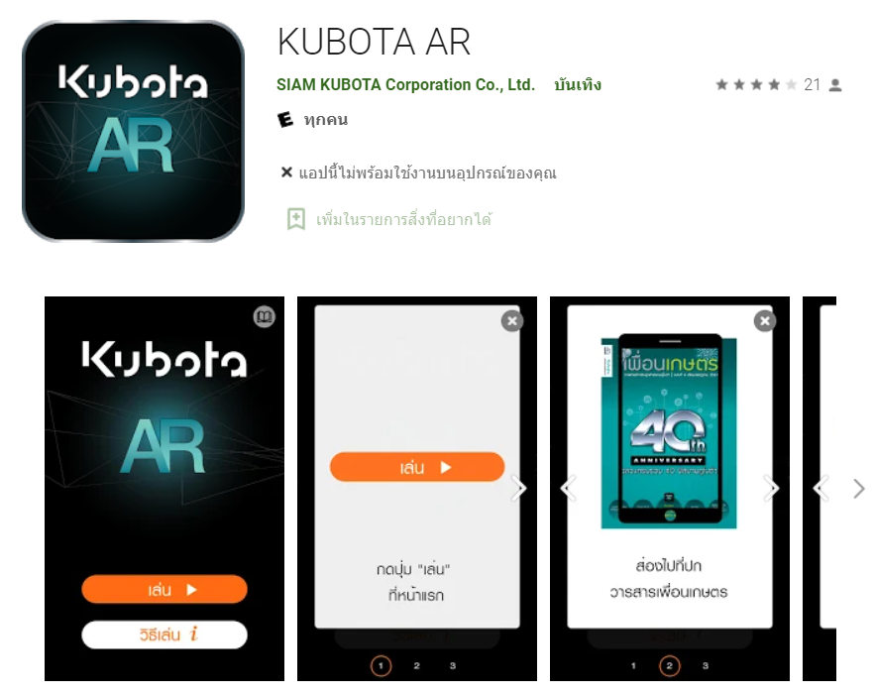

**ภาพ 1 KUBOTA AR**

KUBOTA AR แอปพลิเคชันที่จะเปิดประสบการณ์ใหม่ในโลก 3 มิติเสมือนจริงผ่านสื่อต่างๆของสยามคูโบต้าซึ่งจะแสดงภาพจำลองของรถขุดตีนตะขาบมาเป็น AR แล้วสามารถนำมาแสดงในโลกของความเป็นจริงได้และสามารถปรับหัวขุดได้และสามารถกดดูฟัก์ชันการทำงานของรถได้ด้วย

1. **Google Search AR**

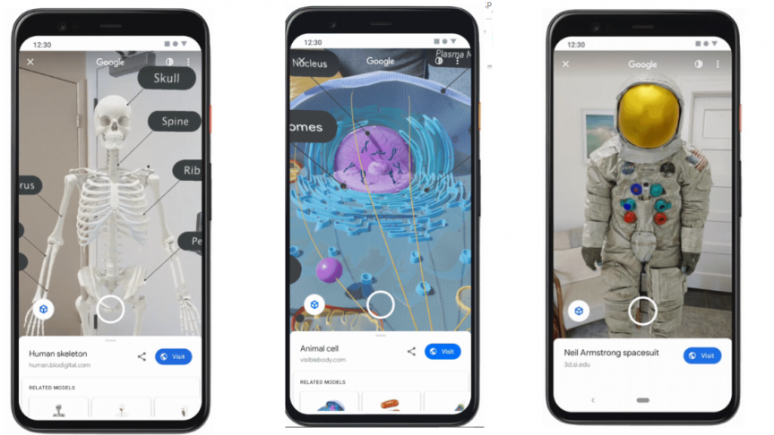

**ภาพ 2 Google Search AR**

Google เพิ่มระบบ AR สำหรับการจำลองภาพสัตว์ในผลการค้นหา ให้ผู้ใช้จำลองภาพสัตว์ได้ตั้งแต่แบบสามมิติ ไปจนถึงวางบนโลกจริงที่ขนาดเสมือนจริง รองรับสัตว์หลายประเภท เช่น หมี, สิงโต, เสือ, สุนัข, แมว และอื่น ๆ สามารถใช้ผ่านแอป Google Search หรือเบราว์เซอร์ Chrome ได้

บทที่ 3

การวิเคราะห์และการออกแบบระบบ

จากการศึกษาข้อมูลเพื่อใช้ในการจัดทำแอปพลิเคชันแบบจำลองบ่อปลาสวยงามเสมือนจริง(AR Fish Pond Model) นั้นจะต้องมีการออกแบบระบบ เนื่องจากโปรแกรมที่ใช้เป็นภาษา C#, JAVA ในการเขียนแอปพลิเคชัน ดังนั้น การเขียนโปรแกรมจึงต้องเป็นแบบ Object Oriented Programming ซึ่งเป็นการเขียนโปรแกรมที่เป็นมุมมองโปรแกรมเชิงวัตถุ สร้างมาจากกลุ่มของ Object หรือวัตถุซึ่งแต่ละ Object จะบรรจุ Attribute และ Operation ภายในตัว Object เอง และแต่ละ Object จะเชื่อมต่อกับการทำงานเข้าด้วยกัน สามารถออกแบบโดยใช้ Diagram ต่างๆ ดังนี้

1. Use Case Diagram
2. ER diagram (Entity-Relationship diagram)
3. Class Diagram
4. Sequence Diagram
5. Activity Interface
6. User Interface

**Use Case Diagram**

Use Case Diagram คือแผนภาพแสดงการทำงานของผู้ใช้ระบบและความสัมพันธ์กับระบบย่อยภายในระบบใหญ่ในการเขียน Use Case Diagram ผู้ใช้ระบบจะถูกกำหนดว่าให้เป็น Actor และระบบย่อยคือ Use Case จุดประสงค์หลักของการเขียน Use Case Diagram ก็เพื่อเล่าเรื่องราวทั้งหมดของระบบว่ามีการทำงานอะไรบ้างซึ่งถือว่าเป็นจุดเริ่มต้นในการวิเคราะห์และออกแบบระบบสัญลักษณ์ที่ใช้ใน Use Case Diagram มีดังต่อไปนี้

**ตาราง 2** **แสดงสัญลักษณ์ที่ใช้ใน Use Case Diagram**

|  |  |
| --- | --- |
| **สัญลักษณ์** | **คำอธิบาย** |
|  | สิ่งที่ทำหน้าที่ดำเนินกิจกรรม (Functionality) ของระบบหรือทำให้เกิดผลลัพธ์ต่างๆ เกิดขึ้นในระบบ ใช้สัญลักษณ์ รูปวงรี พร้อมทั้งเขียนชื่อ Use Case ไว้ภายในรูปวงรี |
|  | ผู้ที่เกี่ยวข้องกับระบบ (Actor ที่เป็นสิ่งมีชีวิต) มีบทบาท เป็นผู้คาดหวังผลลัพธ์หรือผลักดันให้เกิดกิจกรรมของระบบ |
| <<Actor>>  Actor Name | ผู้ที่เกี่ยวข้องกับระบบ (Actor ที่เป็นสิ่งไม่มีชีวิต) มีบทบาทเป็นผู้คาดหวังผลลัพธ์หรือผลักดันให้เกิดกิจกรรมของระบบ |
|  | Connection คือ เส้นที่ลากเชื่อมต่อระหว่าง Actor กับ Use Case ที่มีปฏิสัมพันธ์กัน |
| <<extend>> | Extend Relationship คือ เส้นที่ทำงานตามปกติแต่อาจจะมีเงื่อนไขหรือสิ่งกระตุ้นบางอย่าง ที่ส่งผลให้กิจกรรมตามปกติของ Use Case นั้น ถูกรบกวนจนเปลี่ยนแปลงไป |
| <<include>> | Include Relationship คือ ความสัมพันธ์ Use case ในกรณีที่ Use Case ไปเรียกหรือดึงอีกกิจกรรมของอีก Use Case หนึ่งมาใช้ |

Use Case Diagram ที่เป็นการจำลองภาพการทำงานของต้นแบบของแอปพลิเคชันแบบจำลองบ่อปลาสวยงามเสมือนจริง(AR Fish Pond Model) ซึ่งจะเห็นได้ว่าระบบนี้ประกอบไปด้วย 11 Use Case คือ

1. Use Case : การสมัครสมาชิก
2. Use Case : การล็อกอินเข้าสู่ระบบ
3. Use Case : การเลือกโครงสร้างบ่อปลาสวยงาม
4. Use Case : การบันทึกโหลดข้อมูล
5. Use Case : เพิ่ม/แก้ไขวัตถุ/เปลี่ยนสี
6. Use Case : Zoom
7. Use Case : การตรึง/หมุนวัตถุ
8. Use Case : การสร้าง AR
9. Use Case : Sensor
10. Use Case : Unity
11. Use Case : อัปเดตเพิ่มวัตถุ/ลบวัตถุ

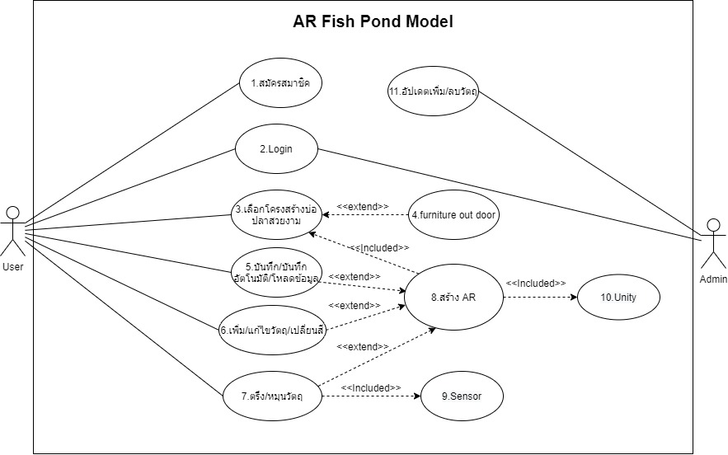

**ภาพ 3** **แสดง Use Case Diagram แอปพลิเคชันแบบจำลองบ่อปลาสวยงามเสมือนจริง (AR Fish Pond Model)**

**Use Case Description**

**ตาราง 3** **แสดง** **Use Case Description: ระบบสมาชิก**

|  |  |
| --- | --- |
| **Use Case Title :** สมัครสมาชิก | **Use Case ID :** 1 |
| **Primary Actor :** User(ผู้ใช้) |  |
| **Stakeholder Actor :** - |  |
| **Main Flow :** ผู้ใช้กดปุ่มเมนู สมัครสมาชิก ไปในหน้าสมัครสมาชิก โดยจะมีแบบฟอร์มให้กรอกข้อมูล พอกรอกเสร็จหมดแล้วจะทำการกดปุ่ม สมัครสมาขิก เพื่อยืนยันทำการสมัครสมาชิก | |
| **Exception Flow ที่ 1 :** กรณีผู้ใช้ที่ป้อนข้อมูลไม่ตรงเงื่อนไขตามที่กำหนด ระบบจะแจ้งข้อความเตือน แล้วให้กรอกข้อมูลใหม่ | |
| **Exception Flow ที่ 2 :** กรณีผู้ใช้ที่ป้อนข้อมูลของแบบฟอร์มไม่ครบ ระบบจะแจ้งข้อความเตือน แล้วให้กรอกข้อมูลใหม่ | |

**ตาราง 4 แสดง Use Case Description: การ Login เข้าสู่ระบบ**

|  |  |
| --- | --- |
| **Use Case Title :** Login | **Use Case ID :** 2 |
| **Primary Actor :** Admin(ผู้ดูแล) |  |
| **Stakeholder Actor :** User(ผู้ใช้) |  |
| **Main Flow :** ผู้ใช้หรือแอดมินสามารถกดปุ่มล็อกอินเข้าสู่ระบบได้ โดยจะมีกรอกข้อมูลชื่อผู้ใช้กับรหัสผ่าน แล้วจึงมีการตรวจสอบว่าชื่อผู้ใช้กับรหัสผ่านถูกไหม ถ้าถูกจะมีตรวจสอบว่าเป็นสถานะ ผู้ใช้หรือแอดมิน | |
| **Exception Flow ที่ 1 :** ผู้ใช้กรอกชื่อและรหัสผ่านผิดหรือไม่มีข้อมูลอยู่ในระบบ ระบบจะแจ้งข้อความเตือน แล้วจึงให้กรอกล็อกอินใหม่ | |
| **Exception Flow ที่ 2 :** - | |

**ตาราง 5 แสดง Use Case Description: การเลือกโครงสร้างบ่อปลาสวยงาม**

|  |  |
| --- | --- |
| **Use Case Title :** เลือกโครงสร้างบ่อปลาสวยงาม | **Use Case ID :** 3 |
| **Primary Actor :** User |  |
| **Stakeholder Actor :** - |  |
| **Main Flow :** ผู้ใช้กดปุ่มเลือกโครงสร้างบ่อปลาสวยงาม จะมีบ่อปลาสวยงามให้ผู้ใช้เลือก เลือกเสร็จแล้วจะทำการสร้าง AR ขึ้นมาให้ผู้ใช้เห็น | |
| **Exception Flow ที่ 1 :** ผู้ใช้กดปุ่มเลือกโครงสร้างบ่อปลาสวยงามหลายครั้ง ระบบจะแจ้งเตือนว่าให้เลือกได้แบบอันเดียว แล้วจึงสร้างบ่อปลาสวยงามแค่ครั้งเดียว | |
| **Exception Flow ที่ 2 :** - | |

**ตาราง 6 แสดง Use Case Description: Furniture out door**

|  |  |
| --- | --- |
| **Use Case Title :** furniture out door | **Use Case ID :** 4 |
| **Primary Actor :** User |  |
| **Stakeholder Actor :** - |  |
| **Main Flow :** ผู้ใช้กดปุ่มเลือกโครงสร้าง furniture out door จะมี furniture out door ให้ผู้ใช้เลือก เลือกเสร็จแล้วจะทำการสร้าง AR ขึ้นมาให้ผู้ใช้เห็น | |
| **Exception Flow ที่ 1 :** ผู้ใช้กดปุ่มเลือกโครงสร้าง furniture out door หลายครั้ง ระบบจะแจ้งเตือนว่าให้เลือกได้แบบอันเดียว แล้วจึงสร้าง furniture out door แค่ครั้งเดียว | |
| **Exception Flow ที่ 2 :** - | |

**ตาราง 7 แสดง Use Case Description: การบันทึก/บันทึกอัตโนมัติ/โหลดข้อมูล**

|  |  |
| --- | --- |
| **Use Case Title :** บันทึก/บันทึกอัตโนมัติ/โหลดข้อมูล | **Use Case ID :** 5 |
| **Primary Actor :** User(ผู้ใช้) |  |
| **Stakeholder Actor :** - |  |
| **Main Flow :** ผู้ใช้กดปุ่ม บันทึก/บันทึกอัตโนมัติ/โหลดข้อมูล เมื่อบันทึกระบบจะมีการจัดเก็บข้อมูล AR ผู้ใช้ไว้/เมื่อโหลดข้อมูล ผู้ใช้จะต้องมีการบันทึกไว้ก่อนถึงจะทำการโหลดข้อมูลได้ | |
| **Exception Flow ที่ 1 :** ผู้ใช้กดปุ่มโหลดข้อมูล แต่ไม่ได้ทำการบันทึกไว้ก่อน ระบบจะ แจ้งเตือนว่า ท่านไม่มีข้อมูลที่บันทึก | |
| **Exception Flow ที่ 2 :** ผู้ใช้กดปุ่มบันทึกข้อมูล โดยกดซ้ำหลายครั้งและข้อมูลซ้ำแบบเดิม ระบบจะทำการบันทึกไว้แค่ครั้งเดียวเท่านั้น | |

**ตาราง 8 แสดง Use Case Description: การเพิ่ม/แก้ไขวัตถุ/เปลี่ยน**

|  |  |
| --- | --- |
| **Use Case Title :** เพิ่ม/แก้ไขวัตถุ/เปลี่ยนสี | **Use Case ID :** 6 |
| **Primary Actor :** User(ผู้ใช้) |  |
| **Stakeholder Actor:** - |  |
| **Main Flow :** ผู้ใช้กดปุ่ม เพิ่ม/แก้ไขวัตถุ/เปลี่ยนสี จะมีการเลือกเฟอร์นิเจอร์นอกบ่อปลาสวยงามสำหรับตกแต่ง/จะมีให้เลือกแก้ไขส่วนต่างๆข้างนอกและข้างในตัวบ่อปลาสวยงาม/จะมีเมนูเลือกสีแล้วจึงเลือกเปลี่ยนสีส่วนต่างๆของนอกตัวบ่อปลาสวยงาม | |
| **Exception Flow ที่ 1 :** - | |
| **Exception Flow ที่ 2 :** - | |

**ตาราง 9 แสดง Use Case Description: การตรึง/หมุนวัตถุ**

|  |  |
| --- | --- |
| **Use Case Title :** ตรึง/หมุนวัตถุ | **Use Case ID :** 7 |
| **Primary Actor :** User(ผู้ใช้) |  |
| **Stakeholder Actor :** - |  |
| **Main Flow :** ผู้ใช้จะทำการกดปุ่มหมุนเพื่อปรับทิศทางของโมเดลและตรึงวัตถุเพื่อให้โมเดลอยู่กับที่ | |
| **Exception Flow ที่ 1 :** กรณีที่ผู้ใช้ไม่ทำการตรึงวัตถุเพื่อให้วัตถุอยู่กับที่ก็จะไม่สามารถ Save หรือ ไม่สามารถตกแต่งโมเดลเพิ่มเติมได้ | |
| **Exception Flow ที่ 2 :** - | |

**ตาราง 10 แสดง Use Case Description: การสร้าง AR**

|  |  |
| --- | --- |
| **Use Case Title :** สร้าง AR | **Use Case ID :** 8 |
| **Primary Actor :** - |  |
| **Stakeholder Actor :** - |  |
| **Main Flow :** ก่อนจะทำการสร้าง AR ผู้ใช้จะต้องเลือกโมเดลAR ที่ต้องการก่อนเพื่อที่จะทำการสร้างAR หรือปรับเปลี่ยนรูปแบบองค์ประกอบของบ่อปลาสวยงาม เปลี่ยนสี ได้ จากนั้นก็จะให้ Unity ไปออกแบบโมเดลที่เป็น AR จากนั้นก็จะแสดงโมเดล AR ที่ผู้ใช้ออกแบบไว้ให้พร้อมใช้งาน ไปโชว์ในโลกของความเป็นจริงได้เลย | |
| **Exception Flow ที่ 1 :** กรณีที่ผู้ใช้ไม่ทำการเลือกโมเดลบ่อปลาสวยงามก็จะไม่สามารถทำการสร้าง AR ได้ | |
| **Exception Flow ที่ 2 :** กรณีที่ผู้ใช้ไม่ทำการตรึงวัตถุให้อยู่กับที่ก็จะไม่สามารถนำมาสร้าง AR ได้ | |

**ตาราง 11 แสดง Use Case Description: การ Sensor**

|  |  |
| --- | --- |
| **Use Case Title :** Sensor | **Use Case ID :** 9 |
| **Primary Actor :** - |  |
| **Stakeholder Actor :** - |  |
| **Main Flow :** Sensor จะบอกตำแหน่งที่สามารถวาง AR ในพื้นที่ว่าง ๆ ได้ หรือบอกองศาของ AR เพื่อให้ได้ตำแหน่งในการจัดวาง AR ที่เหมาะสมและถูกต้อง | |
| **Exception Flow ที่ 1 :** กรณีที่พื้นที่นั้น ๆมีสิ่งกีดขวางหรือปรับมุมองศาไม่ถูกต้องก็จะไม่สามารถแสดง AR ในพื้นที่นั้น ๆได้ | |
| **Exception Flow ที่ 2 :** - | |

**ตาราง 12 แสดง Use Case Description: การ Unity**

|  |  |
| --- | --- |
| **Use Case Title :** Unity | **Use Case ID: 10** |
| **Primary Actor :** - |  |
| **Stakeholder Actor :** - |  |
| **Main Flow :** เมื่อมีคำสั่งสร้าง AR ก็จะทำการสร้างAR แล้วส่งโมเดลที่สร้างเสร็จแล้วไปให้การสร้างAR จากนั้นก็จะแสดงโมเดลARที่สร้างเสร็จแล้วให้ผู้ใช้เอาไปแสดงได้ในโลกของความเป็นจริง | |
| **Exception Flow ที่ 1 :** กรณีที่ผู้ใช้ไม่ทำการเลือกโมเดลบ่อปลาสวยงามก็จะไม่สามารถสร้าง AR ได้ | |
| **Exception Flow ที่ 2 :** - | |

**ตาราง 13 แสดง Use Case Description: การ เพิ่ม/ลบวัตถุ**

|  |  |
| --- | --- |
| **Use Case Title :** เพิ่ม/ลบวัตถุ | **Use Case ID :** 11 |
| **Primary Actor :** Admin(ผู้ดูแล) |  |
| **Stakeholder Actor :** - |  |
| **Main Flow :**  Admin จะทำการสร้างโมเดลใหม่ ๆ ให้ผู้ใช้ได้เลือกโมเดลหลายๆแบบ และสามารถทำการลบโมเดลบ่อปลาสวยงามอันเก่า | |
| **Exception Flow ที่ 1 :** กรณีที่โมเดลอันเก่าไม่มีการเลือกใช้งานหรือมีปัญหา Error ก็จะทำการลบแล้วเพิ่มโมเดลอันใหม่เข้าไปโดยที่โมเดลที่เพิ่มเข้าไปนั้นก็ยังคงเป็นโครงสร้างบ่อปลาสวยงามทรงเดิม | |
| **Exception Flow ที่ 2 :** - | |

**Entity Relationship Diagram: ER Diagram**

ER Diagram คือ แบบจำลองที่ใช้อธิบายโครงสร้างของฐานข้อมูลซึ่งเขียนออกมาในลักษณะของรูปภาพ การอธิบายโครงสร้างและความสัมพันธ์ของข้อมูล (Relationship) ประกอบด้วย

1. เอนทิตี้ (Entity) เป็นวัตถุ หรือสิ่งของที่เราสนใจในระบบงานนั้น ๆ
2. แอททริบิว (Attribute) เป็นคุณสมบัติของวัตถุที่เราสนใจ
3. ความสัมพันธ์ (Relationship) คือ ความสัมพันธ์ระหว่างเอนทิตี้

ER Diagram มีความสำคัญต่อการพัฒนาระบบงานฐานข้อมูล Application ต่าง ๆ ที่ต้องการการเก็บข้อมูลอย่างมีระบบ มีโครงสร้าง ดังนั้น ER Diagram จึงใช้เพื่อเป็นเอกสาร ในการสื่อสารระหว่าง นักออกแบบระบบ และนักพัฒนาระบบ เพื่อให้สื่อสารอย่างตรงกัน และเป็นสากล

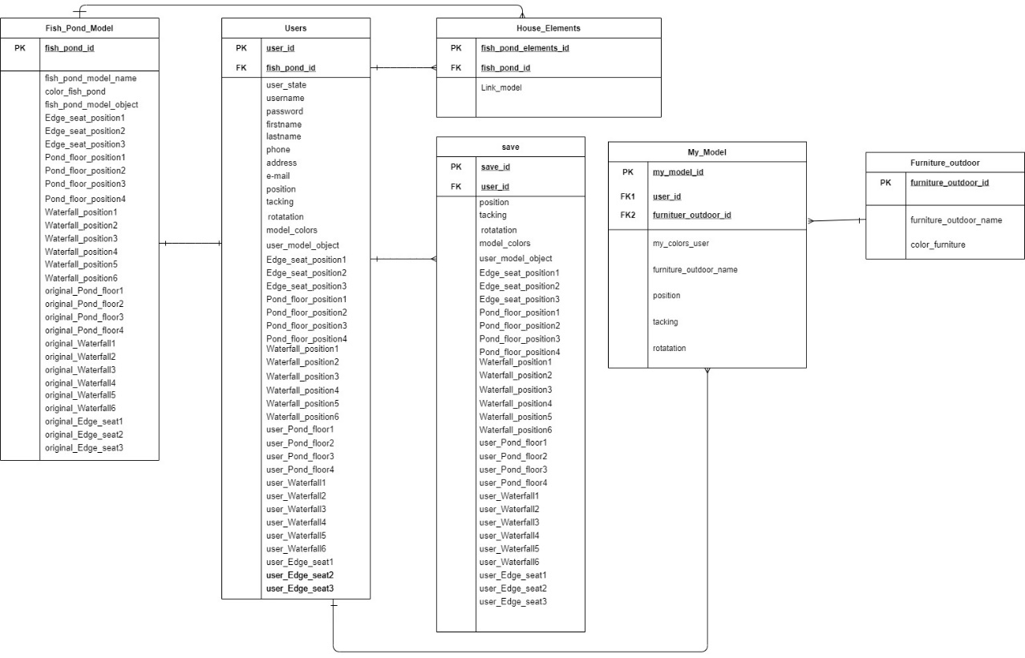

**ภาพ 4 แสดง Entity Relationship Diagram แอปพลิเคชันแบบจำลองบ่อปลาสวยงามเสมือนจริง (AR Fish Pond Model)**

**พจนานุกรมข้อมูล (Data Dictionary)**

ผู้พัฒนาระบบได้ทำการศึกษาข้อมูลต่าง ๆ ที่เกี่ยวข้องกับแอปพลิเคชัน AR Fish Pond Model พร้อมทั้งกำหนดโครงสร้างแฟ้มข้อมูลไว้ในพจนานุกรมข้อมูลซึ่งมีทั้งหมด 5 แฟ้มข้อมูลโดยมีรายละเอียดดังต่อไปนี้

**ตาราง 14** **แสดงข้อมูลระบบสมาชิก**

|  |  |  |  |  |  |
| --- | --- | --- | --- | --- | --- |
| **Attribute Name** | **Description** | **Data Type** | **Data Size** | **Key Type** | **Reference** |
| user_id | รหัสผู้ใช้ | char | 10 | PK | 0001 |
| fish_pond_id | รหัสบ่อปลาสวยงาม | char | 10 | FK | 0001 |
| user­_state | สถานะผู้ใช้ | char | 20 |  | user |
| username | ชื่อผู้ใช้ | char | 15 |  | Somchai123 |
| password | รหัส | char | 20 |  | 12345678 |
| firstname | ชื่อจริงผู้ใช้ | char | 15 |  | Somchai |
| lastname | นามสกุลจริงผู้ใช้ | char | 15 |  | Chanyai |
| phone | เบอร์โทร | char | 13 |  | 090-000-0000 |
| address | ที่อยู่ | Varchar | 100 |  | ม.พะเยา อ.เมือง จ.พะเยา |
| e-mail | จดหมายอิเล็กทรอนิกส์ | char | 30 |  | Somsaak1@gmail.com |
| position | ตำแหน่งของโมเดลบ่อปลาสวยงาม | char | 255 |  | 4.5484149 |
| tacking | การตรึงโมเดลบ่อปลาสวยงาม | char | 255 |  | yes |
| rotation | การหมุนโมเดลบ่อปลาสวยงาม | char | 255 |  | 8.515263 |
| model_colors | แบบสีของโมเดล | char | 20 |  | red |
| user_model_object | องค์ประกอบของบ่อปลาสวยงามของผู้ใช้ | char | 255 |  | D:\house_model_object\object1 |
| Edge_seat_position1 | ตำแหน่งของขอบที่นั่งบ่อปลา อันที่ 1 | char | 255 |  | X= 9.86,Y=105.871,Z=2.50 |
| Edge_seat_position2 | ตำแหน่งของขอบที่นั่งบ่อปลา อันที่ 2 | char | 255 |  | X= 9.86,Y=105.871,Z=2.50 |
| Edge_seat_position3 | ตำแหน่งของขอบที่นั่งบ่อปลา อันที่ 3 | char | 255 |  | X= 9.86,Y=105.871,Z=2.50 |
| Pond_floor_position1 | ตำแหน่งของพื้นบ่อปลา อันที่ 1 | char | 255 |  | X= 1.254856,Y=4.574471,Z=7.111354 |
| Pond_floor_position2 | ตำแหน่งของพื้นบ่อปลา อันที่ 2 | char | 255 |  | X= 1.254856,Y=4.574471,Z=7.111354 |

**ตาราง 14 (ต่อ)แสดงข้อมูลระบบสมาชิก**

|  |  |  |  |  |  |
| --- | --- | --- | --- | --- | --- |
| Pond_floor_position3 | ตำแหน่งของพื้นบ่อปลา อันที่ 3 | char | 255 |  | X= 1.254856,Y=4.574471,Z=7.111354 |
| Pond_floor_position4 | ตำแหน่งของพื้นบ่อปลา อันที่ 4 | char | 255 |  | X= 1.254856,Y=4.574471,Z=7.111354 |
| Waterfall_position1 | ตำแหน่งของน้ำตก อันที่ 1 | char | 255 |  | X= 3.254856,Y=6.574471,Z=6.111354 |
| Waterfall_position2 | ตำแหน่งของน้ำตก อันที่ 2 | char | 255 |  | X= 3.254856,Y=6.574471,Z=6.111354 |
| Waterfall_position3 | ตำแหน่งของน้ำตก อันที่ 3 | char | 255 |  | X= 3.254856,Y=6.574471,Z=6.111354 |
| Waterfall_position4 | ตำแหน่งของน้ำตก อันที่ 4 | char | 255 |  | X= 3.254856,Y=6.574471,Z=6.111354 |
| Waterfall_position5 | ตำแหน่งของน้ำตก อันที่ 5 | char | 255 |  | X= 3.254856,Y=6.574471,Z=6.111354 |
| Waterfall_position6 | ตำแหน่งของน้ำตก อันที่ 6 | char | 255 |  | X= 3.254856,Y=6.574471,Z=6.111354 |
| user_Pond_floor1 | ตำแหน่งพื้นบ่อปลาของผู้ใช้ อันที่ 1 | char | 255 |  | D:\user_Pond_floor\Pond_floor1 |
| user_Pond_floor2 | ตำแหน่งพื้นบ่อปลาของผู้ใช้ อันที่ 2 | char | 255 |  | D:\user_Pond_floor\Pond_floor2 |
| user_Pond_floor3 | ตำแหน่งพื้นบ่อปลาของผู้ใช้ อันที่ 3 | char | 255 |  | D:\user_Pond_floor\Pond_floor3 |
| user_Pond_floor4 | ตำแหน่งพื้นบ่อปลาของผู้ใช้ อันที่ 4 | char | 255 |  | D:\user_Pond_floor\Pond_floor4 |
| user_Waterfall1 | น้ำตกของผู้ใช้ อันที่ 1 | char | 255 |  | D:\user_Waterfall\user_Waterfall1 |
| user_Waterfall2 | น้ำตกของผู้ใช้ อันที่ 2 | char | 255 |  | D:\user_Waterfall\user_Waterfall2 |
| user_Waterfall3 | น้ำตกของผู้ใช้ อันที่ 3 | char | 255 |  | D:\user_Waterfall\user_Waterfall3 |
| user_Waterfall4 | น้ำตกของผู้ใช้ อันที่ 4 | char | 255 |  | D:\user_Waterfall\user_Waterfall4 |
| user_Waterfall5 | น้ำตกของผู้ใช้ อันที่ 5 | char | 255 |  | D:\user_Waterfall\user_Waterfall5 |
| user_Waterfall6 | น้ำตกของผู้ใช้ อันที่ 6 | char | 255 |  | D:\user_Waterfall\user_Waterfall6 |
| user_Edge_seat1 | ขอบที่นั่งบ่อปลาของผู้ใช้ อันที่ 1 | char | 255 |  | D:\user_Edge_seat\Edge_seat1 |
| user_Edge_seat2 | ขอบที่นั่งบ่อปลาของผู้ใช้ อันที่ 2 | char | 255 |  | D:\user_Edge_seat\Edge_seat2 |
| user_Edge_seat3 | ขอบที่นั่งบ่อปลาของผู้ใช้ อันที่ 3 | char | 255 |  | D:\user_Edge_seat\Edge_seat3 |

**ตาราง 15 แสดงข้อมูลระบบการสร้างบ่อปลาสวยงามเสมือนจริง**

|  |  |  |  |  |  |
| --- | --- | --- | --- | --- | --- |
| **Attribute Name** | **Description** | **Data Type** | **Data Size** | **Key Type** | **Reference** |
| Fish_pond_id | รหัสบ่อปลาสวยงาม | char | 20 | PK | 0001 |
| Fish_pond_model_name | ชื่อของบ่อปลาสวยงาม | char | 20 |  | house1 |
| color_fish_pond | สีของบ่อปลาสวยงาม | char | 20 |  | red |
| Fish_pond_model_object | วัตถุแบบบ่อปลาสวยงาม | char | 255 |  | D:\house_model_object\object1 |
| Edge_seat_position1 | ตำแหน่งของขอบที่นั่งบ่อปลา อันที่ 1 | char | 255 |  | X= 9.86,Y=105.871,Z=2.50 |
| Edge_seat_position2 | ตำแหน่งของขอบที่นั่งบ่อปลา อันที่ 2 | char | 255 |  | X= 9.86,Y=105.871,Z=2.50 |
| Edge_seat_position3 | ตำแหน่งของขอบที่นั่งบ่อปลา อันที่ 3 | char | 255 |  | X= 9.86,Y=105.871,Z=2.50 |
| Pond_floor_position1 | ตำแหน่งของพื้นบ่อปลา อันที่ 1 | char | 255 |  | X= 5.746,Y=8.41,Z=10.54 |
| Pond_floor_position2 | ตำแหน่งของพื้นบ่อปลา อันที่ 2 | char | 255 |  | X= 5.746,Y=8.41,Z=10.54 |
| Pond_floor_position3 | ตำแหน่งของพื้นบ่อปลา อันที่ 3 | char | 255 |  | X= 5.746,Y=8.41,Z=10.54 |
| Pond_floor_position4 | ตำแหน่งของพื้นบ่อปลา อันที่ 4 | char | 255 |  | X= 5.746,Y=8.41,Z=10.54 |
| Waterfall_position1 | ตำแหน่งของน้ำตก อันที่ 1 | char | 255 |  | X= 3.2575856,Y=4.575471,Z=7.115354 |
| Waterfall_position2 | ตำแหน่งของน้ำตก อันที่ 2 | char | 255 |  | X= 3.2574856,Y=4.574471,Z=7.111354 |
| Waterfall_position3 | ตำแหน่งของน้ำตก อันที่ 3 | char | 255 |  | X= 3.2574856,Y=4.574471,Z=7.111354 |
| Waterfall_position4 | ตำแหน่งของน้ำตก อันที่ 4 | char | 255 |  | X= 3.2574856,Y=4.574471,Z=7.111354 |
| Waterfall_position5 | ตำแหน่งของน้ำตก อันที่ 5 | char | 255 |  | X= 3.2575856,Y=4.575471,Z=7.115354 |
| Waterfall_position6 | ตำแหน่งของน้ำตก อันที่ 6 | char | 255 |  | X= 3.2575856,Y=4.575471,Z=7.115354 |
| original_Pond_floor1 | พื้นบ่อน้ำแบบเดิมที่มากับโมเดล อันที่ 1 | char | 255 |  | D:\original_Pond_floor\Pond_floor1 |
| original_Pond_floor2 | พื้นบ่อน้ำแบบเดิมที่มากับโมเดล อันที่ 2 | char | 255 |  | D:\original_Pond_floor\Pond_floor2 |
| original_Pond_floor3 | พื้นบ่อน้ำแบบเดิมที่มากับโมเดล อันที่ 3 | char | 255 |  | D:\original_Pond_floor\Pond_floor3 |
| original_Pond_floor4 | พื้นบ่อน้ำแบบเดิมที่มากับโมเดล อันที่ 4 | char | 255 |  | D:\original_Pond_floor\Pond_floor4 |
| original_Waterfall1 | น้ำตกแบบเดิมที่มากับโมเดล อันที่ 1 | char | 255 |  | D:\original_Waterfall\Waterfall1 |
| original_Waterfall2 | น้ำตกแบบเดิมที่มากับโมเดล อันที่ 2 | char | 255 |  | D:\original_Waterfall\Waterfall2 |
| original_Waterfall3 | น้ำตกแบบเดิมที่มากับโมเดล อันที่ 3 | char | 255 |  | D:\original_Waterfall\Waterfall3 |

**ตาราง 15 (ต่อ)แสดงข้อมูลระบบการสร้างบ่อปลาสวยงามเสมือนจริง**

|  |  |  |  |  |  |
| --- | --- | --- | --- | --- | --- |
| original_Waterfall4 | น้ำตกแบบเดิมที่มากับโมเดล อันที่ 4 | char | 255 |  | D:\original_Waterfall\Waterfall4 |
| original_Waterfall5 | น้ำตกแบบเดิมที่มากับโมเดล อันที่ 5 | char | 255 |  | D:\ Original_window \window5 |
| original_Waterfall6 | น้ำตกแบบเดิมที่มากับโมเดล อันที่ 6 | char | 255 |  | D:\ Original_window \window6 |
| original_Edge_seat1 | ขอบที่นั่งบ่อปลาของผู้ใช้ อันที่ 1 | char | 255 |  | D:\ original_Edge_seat\Edge_seat1 |
| original_Edge_seat2 | ขอบที่นั่งบ่อปลาของผู้ใช้ อันที่ 2 | char | 255 |  | D:\ original_Edge_seat\Edge_seat2 |
| original_Edge_seat3 | ขอบที่นั่งบ่อปลาของผู้ใช้ อันที่ 3 | char | 255 |  | D:\ original_Edge_seat\Edge_seat3 |

|  |  |  |  |  |  |
| --- | --- | --- | --- | --- | --- |
| **Attribute Name** | **Description** | **Data Type** | **Data Size** | **Key Type** | **Reference** |
| Fish_pond_elements_id | รหัสองค์ประกอบบ่อปลาสวยงาม | char | 20 | PK | 0001 |
| Fish_pond_id | รหัสบ่อปลาสวยงาม | char | 20 | FK | 0001 |
| Link_model | เชื่อมโยงแบบ | char | 255 |  | D:\link_model\link1 |

**ตาราง 16 แสดงข้อมูลองค์ประกอบของบ่อปลาสวยงาม**

**ตาราง 17 แสดงข้อมูลโมเดลของผู้ใช้**

|  |  |  |  |  |  |
| --- | --- | --- | --- | --- | --- |
| **Attribute Name** | **Description** | **Data Type** | **Data Size** | **Key Type** | **Reference** |
| My_model_id | รหัสแบบของผู้ใช้ | char | 20 | PK | 0001 |
| User_id | รหัสผู้ใช้ | char | 20 | FK | 0001 |
| furniture_outdoor_id | รหัสเฟอร์นิเจอร์ข้างนอก | char | 20 | FK | 0001 |
| My_colors_user | สีของผู้ใช้ | char | 20 |  | red |
| furniture_outdoor_name | ชื่อเฟอร์นิเจอร์ข้างนอก | char | 20 |  | Furniture1 |
| position | ตำแหน่ง | char | 255 |  | X= 2.2574856,Y=6.574471,Z=7.181354 |
| tacking | การตรึง | char | 255 |  | yes |
| rotatation | การหมุน | char | 255 |  | X= 3.2576856,Y=4.574771,Z=7.991354 |

**ตาราง 18 แสดงข้อมูลเฟอร์นิเจอร์ข้างนอก**

|  |  |  |  |  |  |
| --- | --- | --- | --- | --- | --- |
| **Attribute Name** | **Description** | **Data Type** | **Data Size** | **Key Type** | **Reference** |
| furniture_outdoor_id | รหัสเฟอร์นิเจอร์ข้างนอก | char | 20 | PK | 0001 |
| furniture_outdoor_name | ชื่อเฟอร์นิเจอร์ข้างนอก | char | 20 |  | Furniture1 |
| Color_furniture | สีเฟอร์นิเจอร์ | char | 20 |  | red |

**ตาราง 19 การบันทึกข้อมูลพฤติกรรมของผู้ใช้**

|  |  |  |  |  |  |
| --- | --- | --- | --- | --- | --- |
| **Attribute Name** | **Description** | **Data Type** | **Data Size** | **Key Type** | **Reference** |
|  |  |  |  |  |  |
|  |  |  |  |  |  |
| position | ตำแหน่งของโมเดลบ่อปลาสวยงาม | char | 255 |  | 4.5484149 |
| tacking | การตรึงโมเดลบ่อปลาสวยงาม | char | 255 |  | yes |
| rotation | การหมุนโมเดลบ่อปลาสวยงาม | char | 255 |  | 8.515263 |
| model_colors | แบบสีของโมเดล | char | 20 |  | red |
| user_model_object | องค์ประกอบของบ่อปลาสวยงามของผู้ใช้ | char | 255 |  | D:\house_model_object\object1 |
| Edge_seat_position1 | ตำแหน่งของขอบที่นั่งบ่อปลา อันที่ 1 | char | 255 |  | X= 9.86,Y=105.871,Z=2.50 |
| Edge_seat_position2 | ตำแหน่งของขอบที่นั่งบ่อปลา อันที่ 2 | char | 255 |  | X= 9.86,Y=105.871,Z=2.50 |
| Edge_seat_position3 | ตำแหน่งของขอบที่นั่งบ่อปลา อันที่ 3 | char | 255 |  | X= 9.86,Y=105.871,Z=2.50 |
| Pond_floor_position1 | ตำแหน่งของพื้นบ่อปลา อันที่ 1 | char | 255 |  | X= 1.254856,Y=4.574471,Z=7.111354 |
| Pond_floor_position2 | ตำแหน่งของพื้นบ่อปลา อันที่ 2 | char | 255 |  | X= 1.254856,Y=4.574471,Z=7.111354 |

**ตาราง 14 (ต่อ) การบันทึกข้อมูลพฤติกรรมของผู้ใช้**

|  |  |  |  |  |  |
| --- | --- | --- | --- | --- | --- |
| Pond_floor_position3 | ตำแหน่งของพื้นบ่อปลา อันที่ 3 | char | 255 |  | X= 1.254856,Y=4.574471,Z=7.111354 |
| Pond_floor_position4 | ตำแหน่งของพื้นบ่อปลา อันที่ 4 | char | 255 |  | X= 1.254856,Y=4.574471,Z=7.111354 |
| Waterfall_position1 | ตำแหน่งของน้ำตก อันที่ 1 | char | 255 |  | X= 3.254856,Y=6.574471,Z=6.111354 |
| Waterfall_position2 | ตำแหน่งของน้ำตก อันที่ 2 | char | 255 |  | X= 3.254856,Y=6.574471,Z=6.111354 |
| Waterfall_position3 | ตำแหน่งของน้ำตก อันที่ 3 | char | 255 |  | X= 3.254856,Y=6.574471,Z=6.111354 |
| Waterfall_position4 | ตำแหน่งของน้ำตก อันที่ 4 | char | 255 |  | X= 3.254856,Y=6.574471,Z=6.111354 |
| Waterfall_position5 | ตำแหน่งของน้ำตก อันที่ 5 | char | 255 |  | X= 3.254856,Y=6.574471,Z=6.111354 |
| Waterfall_position6 | ตำแหน่งของน้ำตก อันที่ 6 | char | 255 |  | X= 3.254856,Y=6.574471,Z=6.111354 |
| user_Pond_floor1 | ตำแหน่งพื้นบ่อปลาของผู้ใช้ อันที่ 1 | char | 255 |  | D:\user_Pond_floor\Pond_floor1 |
| user_Pond_floor2 | ตำแหน่งพื้นบ่อปลาของผู้ใช้ อันที่ 2 | char | 255 |  | D:\user_Pond_floor\Pond_floor2 |
| user_Pond_floor3 | ตำแหน่งพื้นบ่อปลาของผู้ใช้ อันที่ 3 | char | 255 |  | D:\user_Pond_floor\Pond_floor3 |
| user_Pond_floor4 | ตำแหน่งพื้นบ่อปลาของผู้ใช้ อันที่ 4 | char | 255 |  | D:\user_Pond_floor\Pond_floor4 |
| user_Waterfall1 | น้ำตกของผู้ใช้ อันที่ 1 | char | 255 |  | D:\user_Waterfall\user_Waterfall1 |
| user_Waterfall2 | น้ำตกของผู้ใช้ อันที่ 2 | char | 255 |  | D:\user_Waterfall\user_Waterfall2 |
| user_Waterfall3 | น้ำตกของผู้ใช้ อันที่ 3 | char | 255 |  | D:\user_Waterfall\user_Waterfall3 |
| user_Waterfall4 | น้ำตกของผู้ใช้ อันที่ 4 | char | 255 |  | D:\user_Waterfall\user_Waterfall4 |
| user_Waterfall5 | น้ำตกของผู้ใช้ อันที่ 5 | char | 255 |  | D:\user_Waterfall\user_Waterfall5 |
| user_Waterfall6 | น้ำตกของผู้ใช้ อันที่ 6 | char | 255 |  | D:\user_Waterfall\user_Waterfall6 |
| user_Edge_seat1 | ขอบที่นั่งบ่อปลาของผู้ใช้ อันที่ 1 | char | 255 |  | D:\user_Edge_seat\Edge_seat1 |
| user_Edge_seat2 | ขอบที่นั่งบ่อปลาของผู้ใช้ อันที่ 2 | char | 255 |  | D:\user_Edge_seat\Edge_seat2 |
| user_Edge_seat3 | ขอบที่นั่งบ่อปลาของผู้ใช้ อันที่ 3 | char | 255 |  | D:\user_Edge_seat\Edge_seat3 |

**Class Diagram**

Class Diagram เป็นแผนภาพที่ใช้แสดง Class และความสัมพันธ์ในแง่ต่าง ๆ(Relationship) ระหว่าง Class เหล่านั้นซึ่งความสัมพันธ์ที่กล่าวถึงใน Class Diagram นั้นถือเป็นความสัมพันธ์แบบ Static Relationship

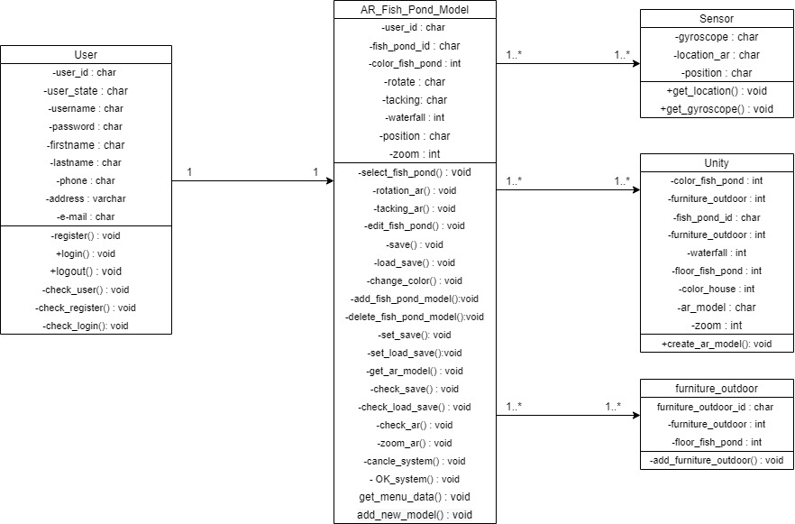

**ภาพ 5 แสดง Class Diagram แอปพลิเคชันแบบจำลองบ่อปลาสวยงามเสมือนจริง**

**(AR Fish Pond Model)**

**Sequence Diagram**

Sequence Diagram เป็นแผนภาพในรูปแบบของ Dynamic Model ที่ใช้แสดงกิจกรรมรวมของระบบโดยมุ่งเน้นที่การอธิบายกิจกรรมที่เกิดขึ้นจาก Object หรือ Class ตามลำดับของเวลา (Time Ordering Description)

**ตาราง 19 แสดงสัญลักษณ์ที่ใช้ใน Sequence Diagram**

|  |  |
| --- | --- |
| **สัญลักษณ์** | **คำอธิบาย** |
|  | ผู้ที่เกี่ยวข้องกับระบบ (Actor ที่เป็นสิ่งมีชีวิต) มีบทบาทเป็นผู้คาดหวังผลลัพธ์หรือผลักดันให้เกิดกิจกรรมของระบบ |
|  | Entity Class คือ คลาสที่เก็บข้อมูลของระบบซึ่งในทางปฏิบัติEntity Classคือ คลาสที่ใช้เป็นแทนของฐานข้อมูลที่มีไว้เพื่อติดต่อกับฐานข้อมูลของระบบและข้อมูลที่ถูกเก็บใน (Entity Class) จะคงอยู่ตลอดแม้ว่าเครื่องคอมพิวเตอร์หรือระบบจะถูกปิดลงก็ตาม (Persistent Data) |
|  | (Boundary Class ) คือ คลาสที่ถูกใช้โดย Actorเพื่อปฏิสัมพันธ์กับระบบ กล่าวคือเป็นคลาสที่เป็นตัวกลางติดต่อระหว่าง Actor กับระบบนั่นเอง |
|  | Control Class คือคลาสที่คอยกาหนดกฎเกณฑ์และควบคุมการทางานของระบบในแต่ละ Use Case |
|  | กิจกรรมที่เกิดขึ้นจะเป็นลักษณะของการส่ง Message ไปเรียกใช้ Method จะแทนด้วยลูกศรเส้นทึบที่ชี้จากClassหรือ Objectหนึ่ง (Sender)ไปยัง Classหรืออีก Objectตัวอื่น(Receiver) การระบุชื่อของกิจกรรมจะต้องเป็นชื่อของMethodที่มีอยู่ในClassหรือ Objectที่ลูกศรชี้ไป |
|  | Return value คือ กิจกรรมที่เกิดขึ้นภายในObjectมีการ returnผลลัพธ์กลับมายัง Senderจะแทนด้วยลูกศรเส้นประที่ลากแนวจาก ReceiverไปยังSender พร้อมระบุสิ่งที่returnมาด้วย |

**ตาราง 19 (ต่อ)แสดงสัญลักษณ์ที่ใช้ใน Sequence Diagram**

|  |  |
| --- | --- |
|  | Object ที่มีส่วนร่วมอยู่ใน Sequence Diagram ที่สามารถระบุ Unique Identity ของ Objectนั้นได้ |
|  | เส้นแสดงเวลา (Life line)จะแทนด้วยเส้นประแนวตั้งโดยเวลาจะเดินจากด้านบนมาสู่ด้านล่างหมายถึงว่าถ้าหากกิจกรรมที่เกิดขึ้นอยู่ด้านบนสุดนั่นหมายถึงกิจกรรมนั้นเป็นกิจกรรมแรกและกิจกรรมที่อยู่บริเวณต่ากว่าลงมาจะเป็นกิจกรรมที่เกิดต่อจากนั้น  บนเส้นแสดงเวลาในบางช่วงจะปรากฏแท่งสี่เหลี่ยมวางทับอยู่ด้านบนแท่งดังกล่าวเรียกว่า “Focus of Control” ความสูงของแท่งจะใช้แสดงช่วงเวลาของการดาเนินกิจกรรมของObject ตัวนั้นๆ |
|  | Guard Condition คือ การเกิด Message ต้องเกิดภายใต้เงื่อนไขบางอย่าง |

Sequence Diagram ที่เป็นการจำลองภาพการทำงานของต้นแบบแอปพลิเคชันแบบจำลองบ่อปลาสวยงามเสมือนจริง (AR Fish Pond Model) ซึ่งจะเห็นได้ว่าระบบนี้ประกอบไปด้วย 3 Sequence Diagram คือ

1. Sequence Diagram เป็นส่วนของสมาชิกที่ติดต่อกับระบบ
2. Sequence Diagram เป็นส่วนผู้ใช้ที่ติดต่อกับระบบ
3. Sequence Diagram เป็นส่วนของผู้ดูแลระบบ (Admin) ที่ติดต่อกับระบบ

**Sequence Diagram**

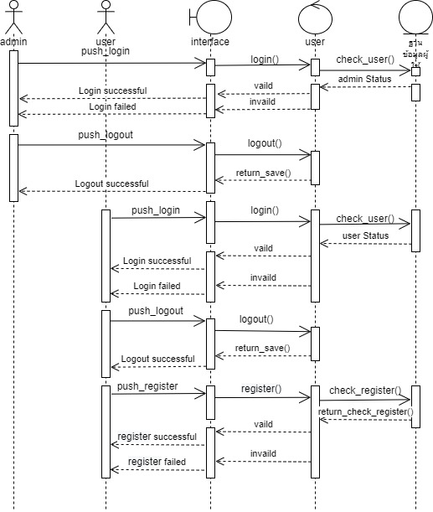

**ภาพ 6 แสดง Sequence Diagram แอปพลิเคชันแบบจำลองบ่อปลาสวยงามเสมือนจริง (AR Fish Pond Model)**

**Sequence Diagram**

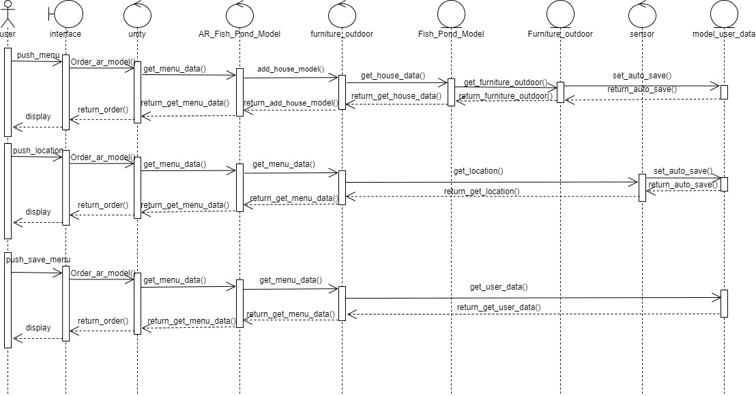

**ภาพ 7 แสดง Sequence Diagram แอปพลิเคชันแบบจำลองบ่อปลาสวยงามเสมือนจริง (AR Fish Pond Model)**

**Sequence Diagram**

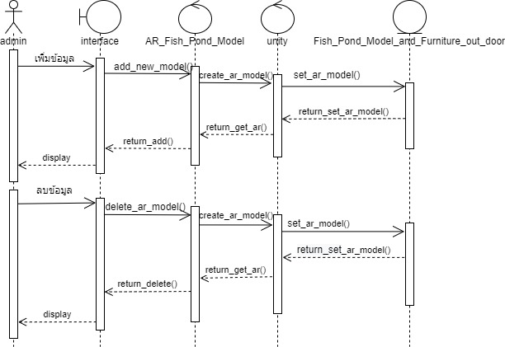

**ภาพ 8 แสดง Sequence Diagram แอปพลิเคชันแบบจำลองบ่อปลาสวยงามเสมือนจริง (AR Fish Pond Model)**

**Activity Diagram**

Activity Diagram เป็นแผนภาพในรูปแบบของ Dynamic Mode lที่ใช้แสดงถึงลำดับการดำเนินกิจกรรม(Activity) จากกิจกรรมหนึ่งไปยังกิจกรรมหนึ่งภายในระบบโดยที่กิจกรรมจะ เกิดจากทางานร่วมกันระหว่างObject

**ตาราง 20 แสดงสัญลักษณ์ที่ใช้ใน Activity Diagram**

|  |  |
| --- | --- |
| **สัญลักษณ์** | **คำอธิบาย** |
|  | สถานะเริ่มต้น (Initial State) คือ จุดเริ่มต้นของกิจกรรมต่าง ๆ |
|  | สถานะสิ้นสุด (Final State) คือ จุดสิ้นสุดของกิจกรรมต่าง ๆ |
|  | กิจกรรม (Activity) คือ สถานะของกิจกรรม |
|  | แบบทางเลือกตัดสินใจ (Decision Activity) คือ การกำหนดการตัดสินใจจากหลายทางเลือก แล้วทำการเลือกทางเลือกเดียว เพื่อเป็นการตัดสินใจ |
|  | Control Flow ใช้ควบคุมกิจกรรมในการทำงาน |
|  | การทำงานพร้อมกัน (Transition) ลักษณะของการทำงานพร้อมกันจะเรียกว่า“Transition Fork” ซึ่งหมายถึงจุดเปลี่ยนแยก โดยจะต้องลากเส้นตรงขวางแนวนอนก่อนจึงจะลากลูกศรรวมมายังกิจกรรมอื่นต่อไปเรียกลักษณะนี้ว่า“Transition Join” ซึ่งหมายถึงจุดเปลี่ยนรวม |

ActivityDiagram ที่เป็นการจำลองภาพการทำงานของต้นแบบแอปพลิเคชันแบบจำลองบ่อปลาสวยงามเสมือนจริง (AR Fish Pond Model) ซึ่งจะเห็นได้ว่าระบบนี้ประกอบไปด้วย 2 ActivityDiagram คือ

1. ActivityDiagram : Users กับ AR FISH POND MODEL
2. ActivityDiagram : Admin กับ AR FISH POND MODEL

**Activity Diagram**

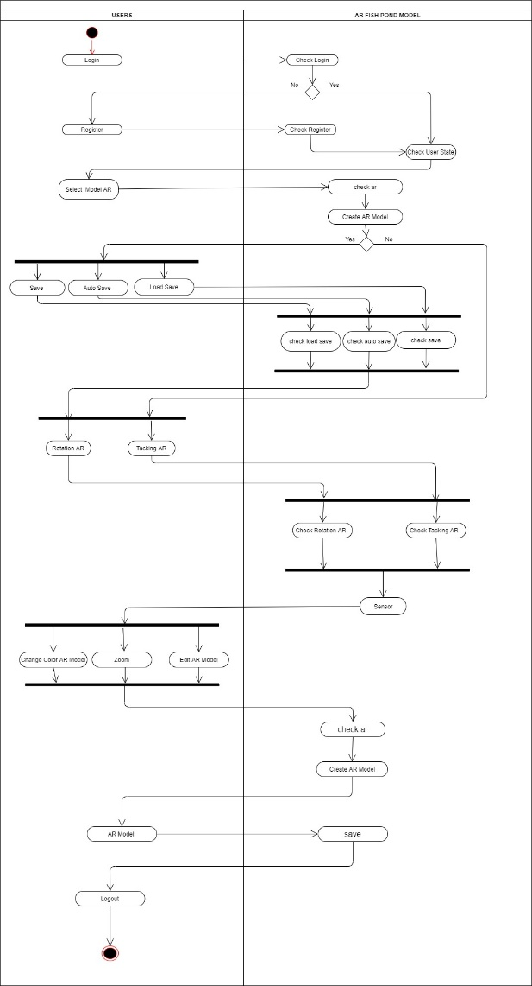

**ภาพ 9 แสดง Activity Diagram แอปพลิเคชันแบบจำลองบ่อปลาสวยงามเสมือนจริง (AR Fish Pond Model)Activity Diagram**

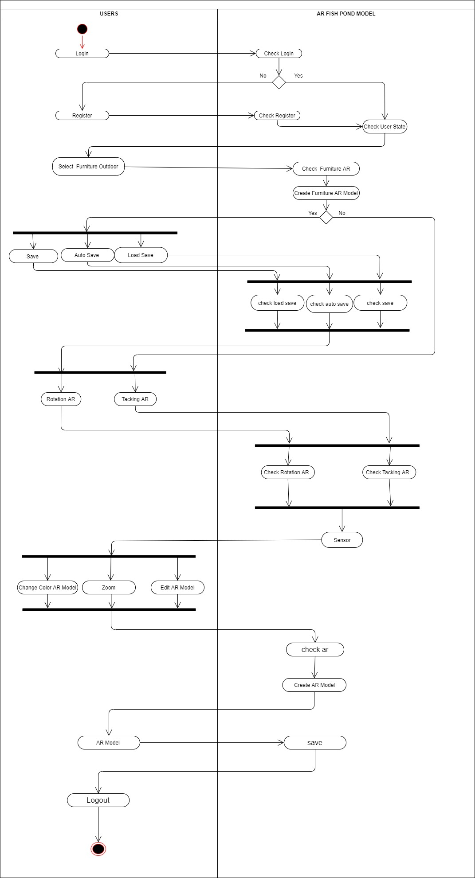

**ภาพ 10 แสดง Activity Diagram แอปพลิเคชันแบบจำลองบ่อปลาสวยงามเสมือนจริง (AR Fish Pond Model)Activity Diagram**

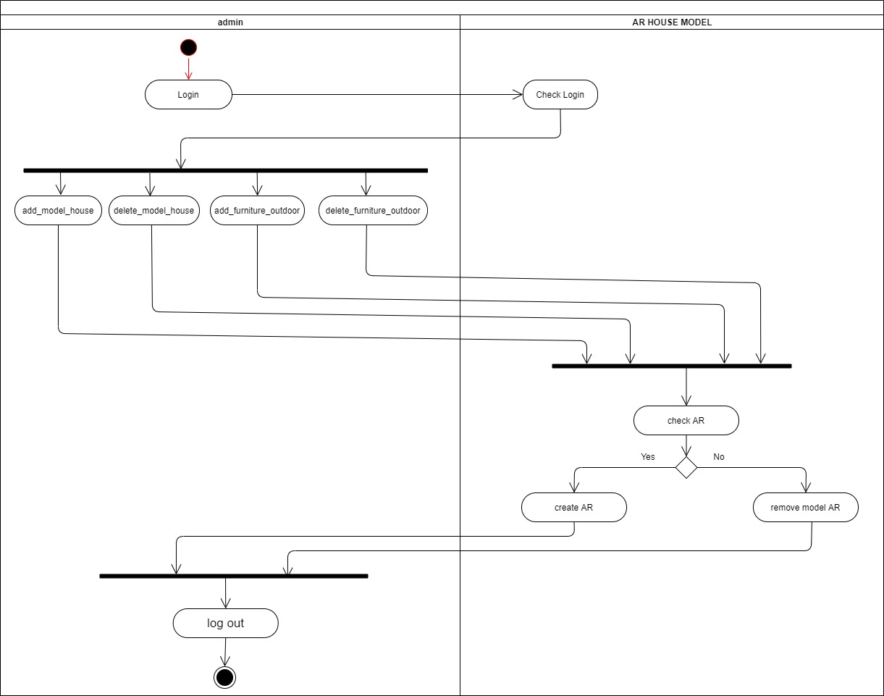

**ภาพ 11 แสดง Activity Diagram แอปพลิเคชันแบบจำลองบ่อปลาสวยงามเสมือนจริง (AR Fish Pond Model)**

**การออกแบบหน้าจอแสดงผล(User Interface)**

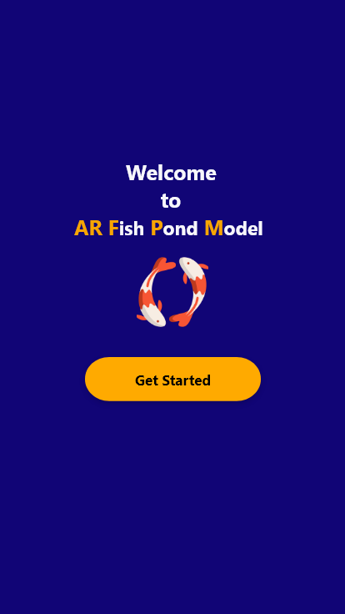

**ภาพ 12 เริ่มต้นเข้าสู่แอปพลิเคชัน**

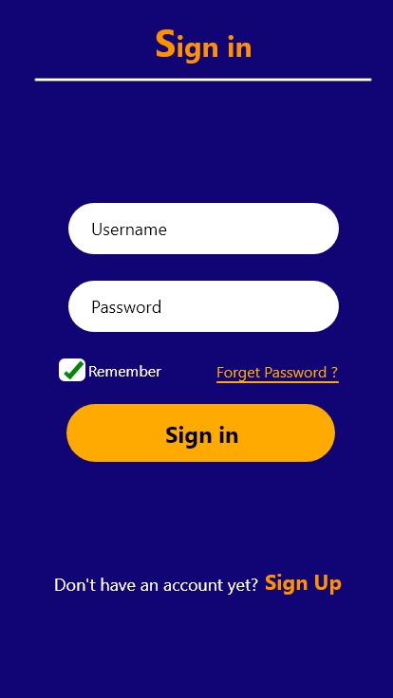

**ภาพ 13 เข้าสู่ระบบ**

หน้าสำหรับผู้ใช้สามารถกรอก username, password และมีช่องสำหรับจำรหัสผ่าน ถ้าผู้ใช้ลืมรหัสผ่านสามารถกดปุ่มลืมรหัสผ่าน ถ้าผู้ใช้กรอกข้อมูลทั้งหมดแล้วสามาถรกดปุ่ม Sign in ถ้าไม่ได้เป็นสมาชิกจะมีปุ่มสำหรับกด Sign Up

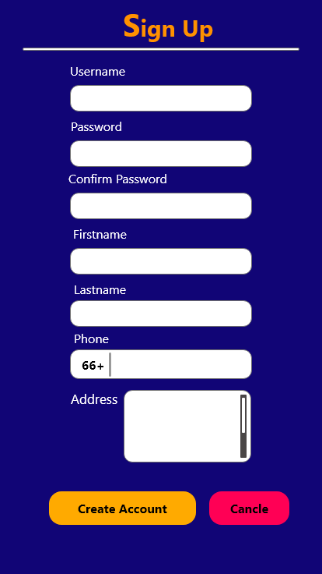

**ภาพ 14 สมัครสมาชิก**

หน้าสมัครสมาชิกผู้ต้องกรอก username, password, confirm Password, first name, last name, phone, Address ก่อนถึงจะปุ่ม Create Account ได้ หรือผู้ใช้ไม่ต้องการทำรายการต่อกดปุ่ม Cancel เพื่อยกเลิก

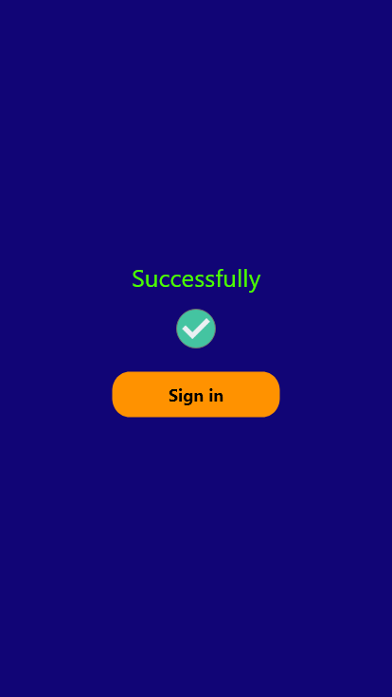

**ภาพ 15 เข้าสู่ระบบสำเร็จ**

เมื่อสมัครสมาชิกสำเร็จจะมีแสดงข้อความว่า “Successfully“ และให้คลิกกลับไปหน้า Sign in เพื่อเข้าสู่ระบบ

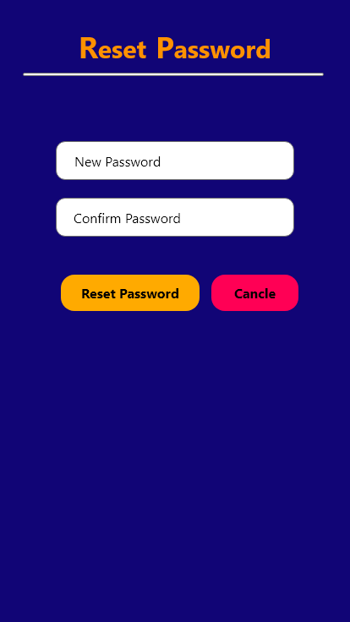

**ภาพ 16 ลืมรหัสผ่าน**

หน้าลืมรหัสผ่านผู้ใช้ต้องกรอก New Password, Confirm Password ก่อนถึงจะกดปุ่ม Reset Password ได้ หรือผู้ใช้ไม่ต้องการทำรายการต่อกดปุ่ม Cancel เพื่อยกเลิก



**ภาพ 17 เริ่มต้นออกบ่อปลาสวยงาม**

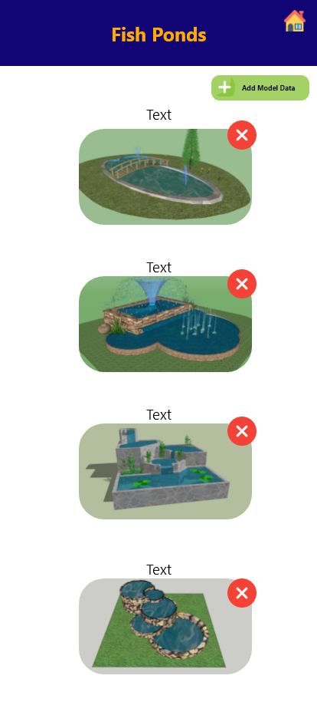

**ภาพ 18 แสดงบ่อปลาสวยงามทั้งหมด**

หน้าแสดงบ่อปลาสวยงามทั้งหมดผู้ใช้จะต้องเลือกบ่อปลาสวยงาม 1 แบบ

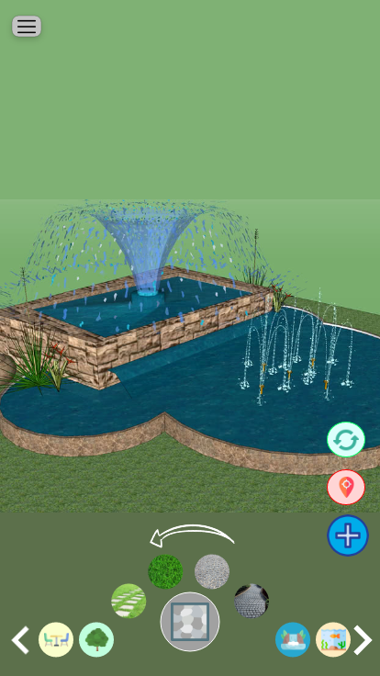

**ภาพ 19 แสดงผลการสร้าง AR บ่อปลาสวยงาม**

หน้าแสดงแสดงผลการสร้าง AR บ่อปลาสวยงาม จะแสดงการสร้างAR และมีปุ่มฟังก์ชั่น Edit เพื่อแก้ไขวัตถุในบ่อปลาสวยงาม เช่น หน้าต่าง ประตู, Add เพื่อเพิ่มเฟอร์นิเจอร์ข้างนอกบ่อปลาสวยงาม เช่น พื้น รั้ว บ่อน้ำ, Chang color เพื่อเปลี่ยนสีวัตถุ, Save เพื่อบันทึก AR ที่กำลังสร้างอยู่, Load Save เพื่อเปิดข้อมูลบ่อปลาสวยงามที่บันทึกไว้

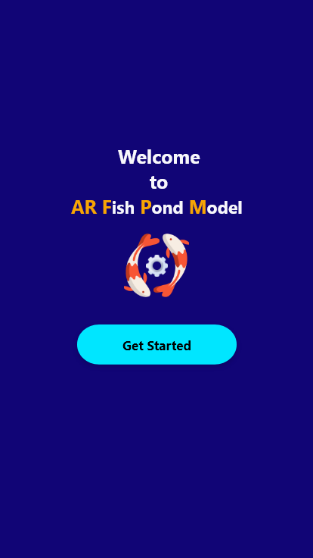

**ภาพ 20 เริ่มต้นเข้าสู่แอปพลิเคชัน**

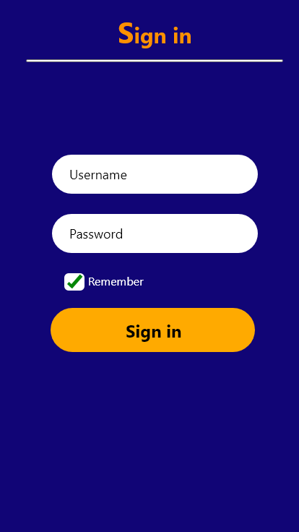

**ภาพ 21 เข้าสู่ระบบ**

หน้าสำหรับผู้ใช้สามารถกรอก username, password และมีช่องสำหรับจำรหัสผ่าน ถ้าผู้ใช้ลืมรหัสผ่านสามารถกดปุ่มลืมรหัสผ่าน ถ้าผู้ใช้กรอกข้อมูลทั้งหมดแล้วสามาถรกดปุ่ม Sign in ถ้าไม่ได้เป็นสมาชิกจะมีปุ่มสำหรับกด Sign Up



**ภาพ 22 เริ่มต้นแก้ไขข้อมูลของ Admin**

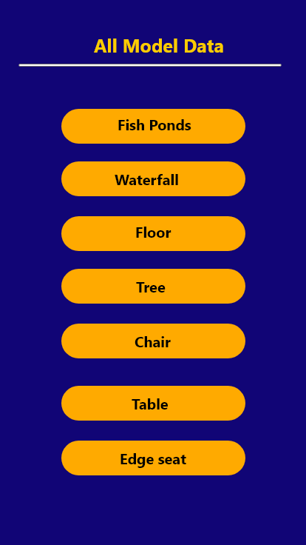

**ภาพ 23 แสดงหัวข้อของข้อมูลทั้งหมด**

หน้าแสดงหัวข้อของข้อมูลทั้งหมด Admin ต้องเลือกหัวข้อที่จะแก้ไขดังนี้ Roof Style, House Model, Pond, Door, Window, Fence, Outdoor Floor, Furniture Outdoor



**ภาพ 24 แสดงบ่อปลาสวยงามทั้งหมด**

หน้าแสดงบ่อปลาสวยงามทั้งหมด โดย Admin สามารถกดปุ่ม กากบาท เพื่อทำการลบบ่อปลาสวยงามได้ หรือหาก Admin ต้องการเพิ่มข้อมูลในระบบ ให้กดปุ่ม Add Model Data

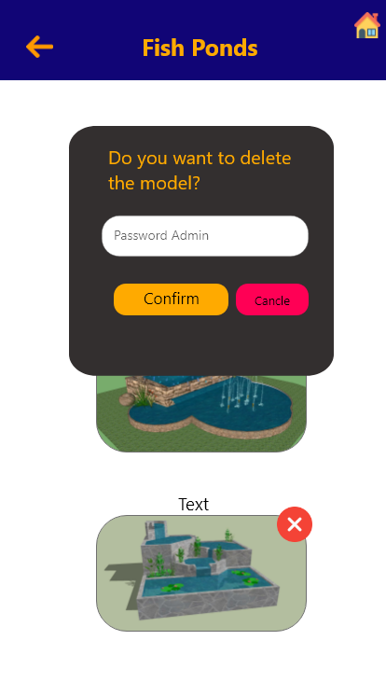

**ภาพ 25 ยืนยันการลบข้อมูล**

หน้ายืนยันการลบข้อมูล เมื่อ Admin กดปุ่มกากบาทจะแจ้งเตือนการยืนยันในการลบข้อมูล จะต้องกรอก Password Admin ก่อนจังจะกดปุ่ม Confirm ได้หรือหรือผู้ใช้ไม่ต้องการทำรายการต่อกดปุ่ม Cancel เพื่อยกเลิก

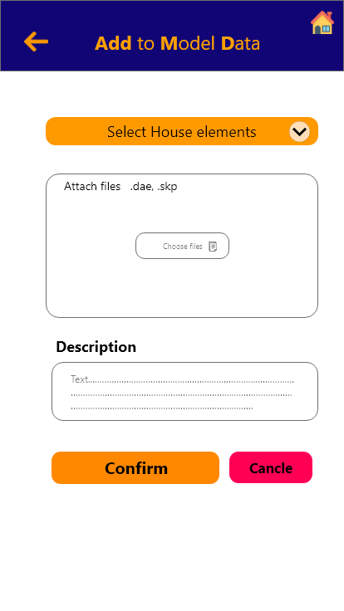

**ภาพ 26 เพิ่มข้อมูลในระบบ**

หน้าเพิ่มข้อมูลในระบบ Admin จะต้องเลือก Select House Elements เพื่อเลือกหัวข้อ จากนั้นกดปุ่ม Choose Files เพื่อเลือกไฟล์ที่ต้องการจะเพิ่มข้อมูลไปในระบบ เช่น .dae, .skp และสามารถกรอก Description เพื่อกรอกรายละเอียดต่างๆได้ เมื่อกรอกทั้งหมดเสร็จสิ้นจะปุ่ม Confirm ได้ หรือผู้ใช้ไม่ต้องการทำรายการต่อกดปุ่ม Cancel เพื่อยกเลิก